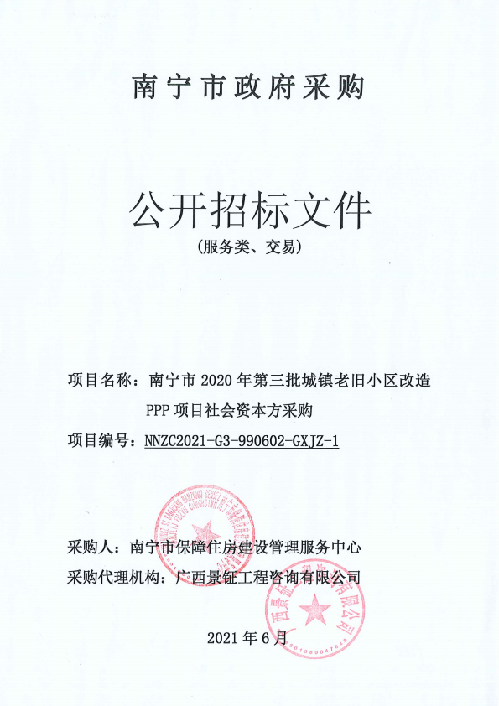

目 录

第一章 投标邀请书 2

第二章 采购需求 6

第三章 投标人须知 28

第四章 评标办法 48

第五章 投标文件格式 58

附件： 70

1.南宁市2020年第三批城镇老旧小区改造项目PPP实施方案。 70

2.南宁市2020年第三批城镇老旧小区改造项目PPP合作协议。 70

3.南宁市2020年第三批城镇老旧小区改造项目PPP项目合同。 70

4.南宁市2020年第三批城镇老旧小区改造PPP项目工程量清单。 70

# 第一章 投标邀请书

**各通过资格预审的社会资本方：**

你单位于2021年7 月20日（以本项目资格预审公告的时间为准）参加南宁市2020年第三批城镇老旧小区改造PPP项目社会资本方采购项目的资格预审招标，已通过资格预审，现邀请你单位参加本项目的投标。

**一、项目基本情况**

**1、项目名称：南宁市2020年第三批城镇老旧小区改造PPP项目社会资本方采购**

**2、项目编号：NNZC2021-G3-990602-GXJZ-1**

**3、采购内容：**拟采购本项目社会资本，社会资本方全额出资成立项目公司，项目公司在授权范围内负责项目的设计优化、投融资、建设、运营和维护；政府方授权实施机构对本项目进行监督和绩效考核，合同期满后，项目公司将项目资产及相关权利等无偿移交给政府。

**4、合同履行期限**：本项目合作期为20年6个月，自PPP项目合同生效之日起算。其中，建设期计划为6个月，运营期为20年。

**5、本项目接受联合体投标。**

**二、申请人的资格要求**

**1、投标人仅限通过资格预审的单位，不允许未参加资格预审的投标人参与投标。**

2、投标人在提交投标文件之后，如果发生任何实质性变化，影响其管理、技术、财务或法律状况，不能满足招标文件要求的，将失去竞争资格，由此产生的一切责任由投标人自行承担。

3、投标人提供虚假、重大不完整材料或隐瞒可能会影响其技术、财务或法律状况的实质性变化情形的，采购人可在核实后取消该投标人参加投标的资格。

4、投标人不得直接或间接地与为本次采购的项目内容进行设计、编制规范和其他文件的咨询公司、采购人、采购代理机构或其附属机构有任何关联。

**三、招标文件的获取**

**1.时间：2021年07月02 日0时00分至2021年07月23 日 13时00分**

**2.地点：**南宁市公共资源交易平台(www.nnggzy.org.cn)的信息公告处。

**3.获取方式：**网上下载。本项目不发放纸质版文件，投标人自行在南宁市公共资源交易平台(www.nnggzy.org.cn)的信息公告处下载采购文件。

**4.售价：**招标文件不收取费用。

**四、提交投标文件截止时间、开标时间和地点**

1.提交投标文件截止时间：2021年07月23日13时00分（北京时间）

2.提交投标文件地点：南宁市良庆区玉洞大道33号（青少年活动中心旁）南宁市市民中心9楼南宁市公共资源交易中心（详见9楼电子显示屏场地安排）

3.开标时间：2021年07月23日13时00分

4.开标地点：南宁市良庆区玉洞大道33号（青少年活动中心旁）南宁市市民中心9楼南宁市公共资源交易中心（详见9楼电子显示屏场地安排）

**五、公告期限**

自本项目公告发布之日起5个工作日。

**六、****其他补充事宜**

1.投标保证金：根据《南宁市财政局关于推进政府采购“放管服”工作和深化改革有关内容的通知》（南财采[2019]27号）规定，本项目不需要缴纳投标保证金。

2.投标文件的有关要求：

根据《南宁市机关事务管理局关于恢复非全流程电子招标采购项目现场递交投标（响应）文件模式的通知》南机事函【2021】71号文规定，自2021年4月1日起，凡进入南宁市公共资源统一交易平台（含各县区分支机构）招标采购的非全流程电子化（纸质标）项目，投标人可自行选择到现场递交投标文件或通过邮寄方式寄送，自行决定是否安排授权代表（限1人）现场参加项目的开标活动，并对投标文件作出澄清、说明或补正（如评标评审过程中需要）。

（1）现场递交投标文件的，投标人应于投标截止时间前，将投标文件密封提交到南宁市良庆区玉洞大道33号（青少年活动中心旁）南宁市民中心9楼南宁市公共资源交易中心交易厅（详见9楼电子显示屏场地安排），逾期送达的将予以拒收。(注：现场递交投标文件的每家投标人代表仅限1人参加，并严格按照交易中心现场疫情防控各项要求，各自做好相关防护工作，若因投标人代表不符合交易中心现场疫情防控各项要求而无法就进入交易中心，导致无法按时投标的，后果由投标人自行负责)

（2）投标文件通过邮寄快递的方式送达的按以下要求：①投标文件邮寄地址：南宁市盘歌路6号富雅•国际生活广场1号楼五层509号房 ；收件人：黄国明 ；联系电话：0771-2833331 ②接收邮寄包裹的时间为工作日9：00～17：00。投标文件必须在投标截止时间前送达，且须交由采购代理机构当面签收。采购代理机构签收邮寄包裹的时间即为投标人投标文件的送达时间，逾期送达的投标文件无效，后果由投标人自行承担。 ③采购代理机构将在投标文件递交截止时间前一个半小时（即8时00分）统一将收到的投标文件运送至南宁市公共资源交易中心，以确保本项目能在投标文件递交截止（开标）时间准时截标。投标人应充分预留投标文件邮寄、送达所需要的时间。为确保疫情防控期间邮寄包裹能及时送达，应选择邮寄运送时间有保障的快递公司寄送投标文件，并确保在投标截止日期1日前送达。 ④投标人在按照招标文件的要求装订、密封好投标文件后，应使用不透明、防水的邮寄袋或箱子再次包裹已密封好的投标文件，并在邮寄袋或箱子上粘牢注明项目名称、项目编号、项目开标日期、有效的电子邮箱、投标人名称、联系人及联系方式等内容的纸质表格。如采购人或采购代理机构收到的邮寄包裹未按上述要求进行标识，造成无法将投标文件提交至该项目截标评审环节的，由此产生的后果由投标人自行承担。

3.关于投标文件澄清的有关要求:

（1）为便于采购代理机构或评标委员会在项目评标期间与投标人取得联系，做好评标过程中投标人对投标文件的澄清、说明或者补正等工作，投标人务必做到：第五章“投标文件格式”中“投标函（格式）”落款处的“电话”务必填写法定代表人或委托代理人的电话联系方式。

（2）开标当天投标人务必保持电话畅通。如果评标过程中需要投标人对投标文件作出澄清、说明或者补正的，评标委员会会通知投标人在规定的时间内通过电子邮件、传真等方式提交。投标人所提交的澄清、说明或者补正等材料必须加盖投标人的公章确认。

（3）如投标人未按上述要求提供联系方式，致使采购代理机构或评标委员会在项目评标期间无法与投标人取得联系的，或因自身原因未能保持电话畅通或未按评标委员会要求提交澄清、说明或者补正的，后果由投标人自行承担。

4.本次招标公告在以下媒体发布：

（1）中国政府采购网：http://www.ccgp.gov.cn/

（2）广西壮族自治区政府采购网：http://zfcg.gxzf.gov.cn

（3）南宁市公共资源交易中心网：https://www.nnggzy.org.cn/gxnnzbw/

采购人可能对本招标公告进行修改，若有修改，将会在上述媒体发布更改通知公告。

5、为配合采购人进行政府采购项目执行和备案，未在政采云注册的社会资本方可在获取采购文件后登录政采云进行注册，如在操作过程中遇到问题或者需要技术支持，请致电政采云客服热线：400-881-7190。

**七、联系方式**

7.1招标人信息

名称：南宁市保障住房建设管理服务中心

地址：南宁市园湖北路37号

联系方式：0771-2817503

7.2招标代理机构信息

名称：广西景钲工程咨询有限公司

地址：南宁市良庆区盘歌路6号富雅·国际生活广场A座五层509号房

联系方式：0771-2833331

7.3监督部门

名 称：南宁市财政局政府采购监督管理办公室

地址：南宁市东葛路129号

电 话：0771-2189091

采购人：南宁市保障住房建设管理服务中心

采购代理机构：广西景钲工程咨询有限公司

2021 年07 月 02 日

# 第二章 采购需求

## 一、项目概况

### （一）项目基本情况

#### 1.项目名称

南宁市2020年第三批城镇老旧小区改造PPP项目社会资本方采购（以下简称“本项目”）

#### 2.实施机构

根据《南宁市推进政府和社会资本合作（PPP）工作领导小组办公室关于印发<2021年度南宁市市本级PPP项目开发计划>的通知》（南政社合作办〔2021〕12号），南宁市2020年第三批城镇老旧小区改造PPP项目已列入2021年度南宁市市本级PPP项目开发计划，实施机构为南宁市保障住房建设管理服务中心。实施机构在授权范围内负责项目的准备、采购、监管和移交等工作。

#### 3.建设地点

本项目建设地点位于南宁市江南区、青秀区、西乡塘区、兴宁区。项目位置详见下图：

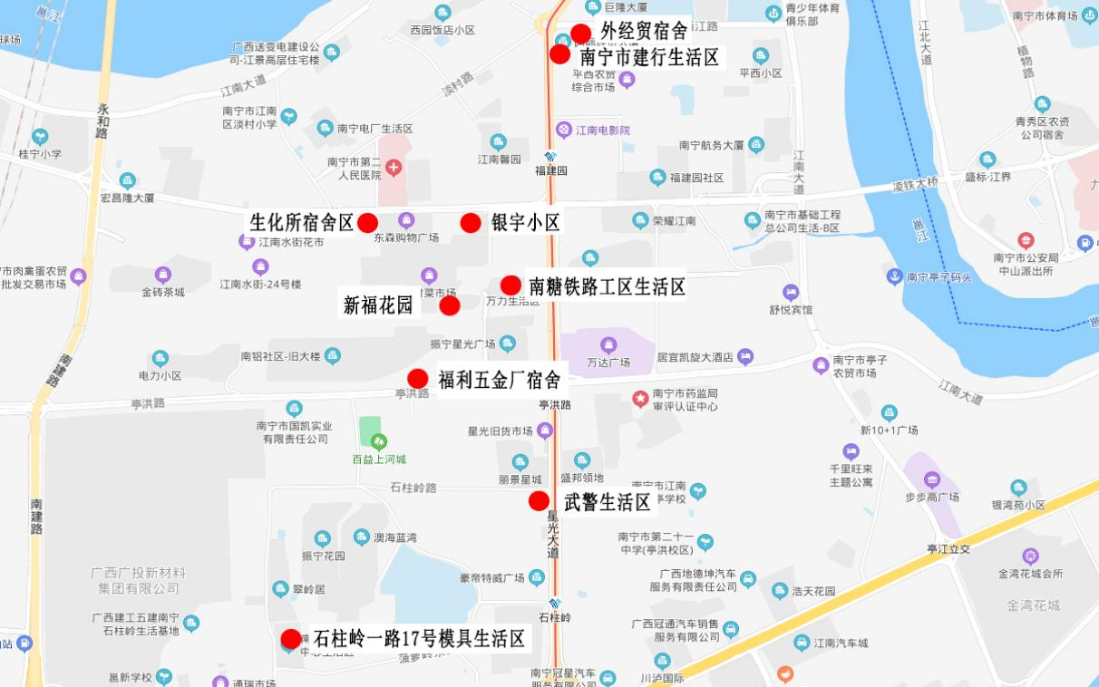**图1江南区第七片区项目位置示意图**

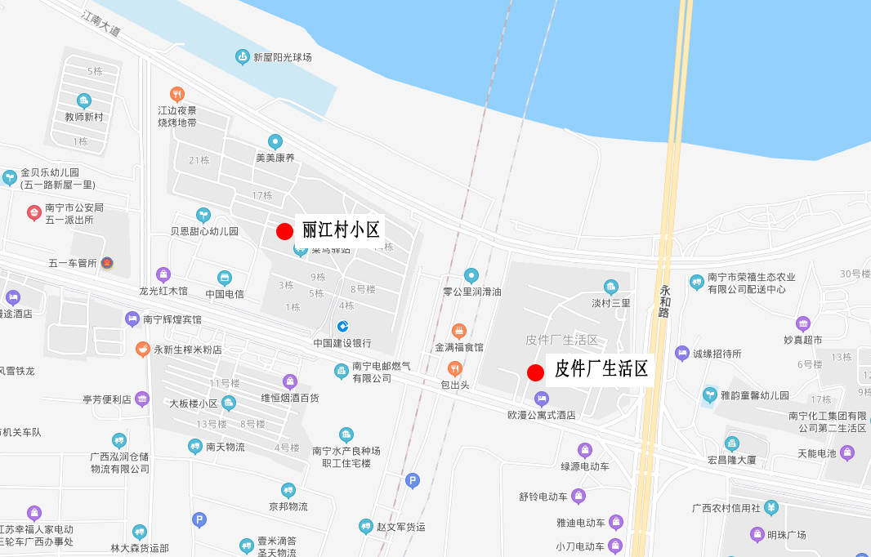**图2 江南区第八片区项目位置示意图**

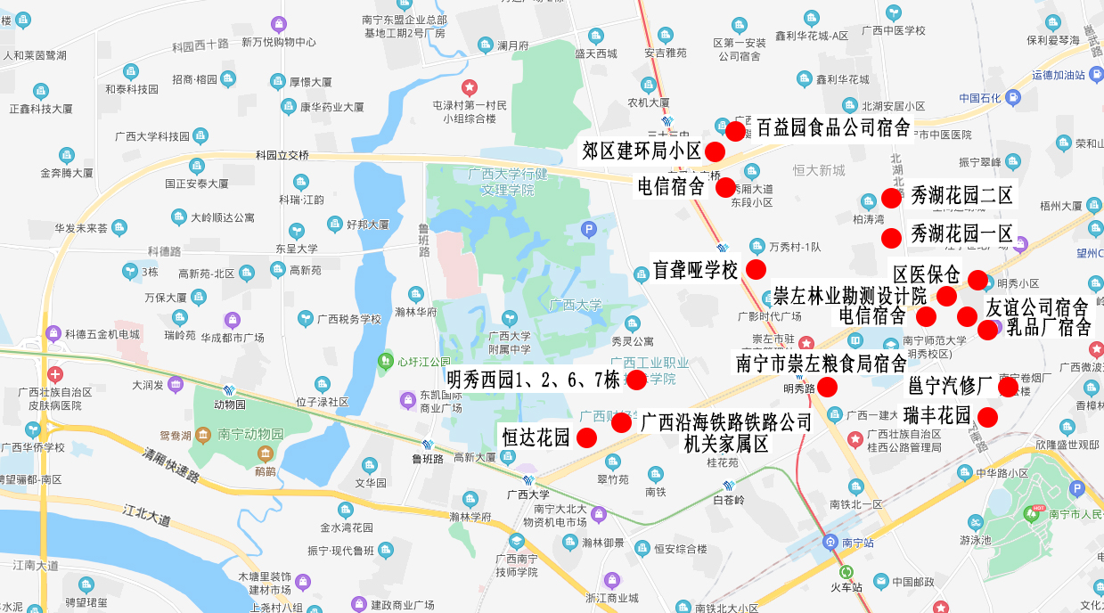

**图3 西乡塘区第二片区项目位置示意图**

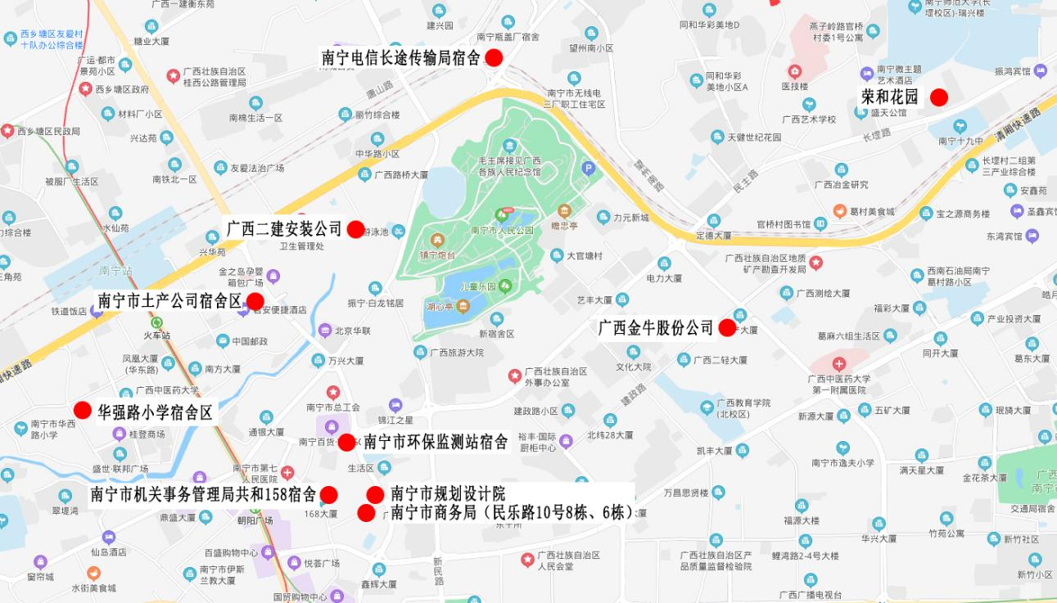**图4 兴宁区第二片区项目位置示意图**

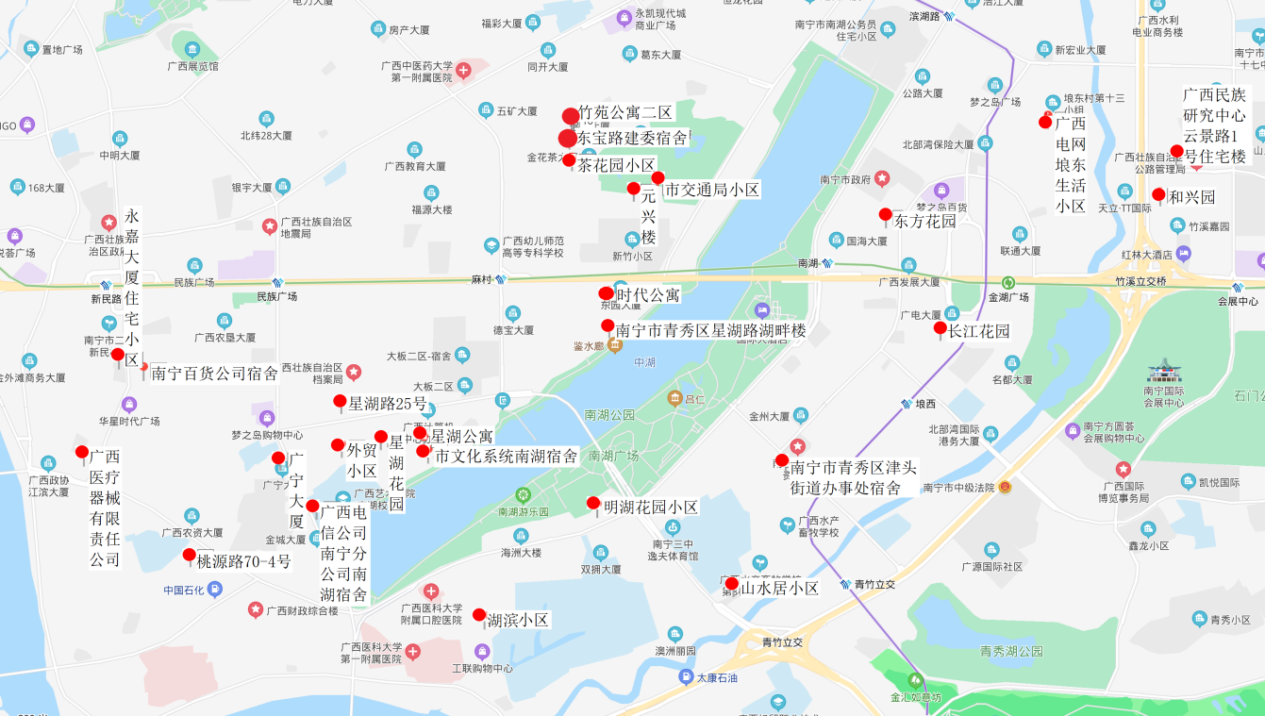**图5 青秀区第一片区项目位置示意图**

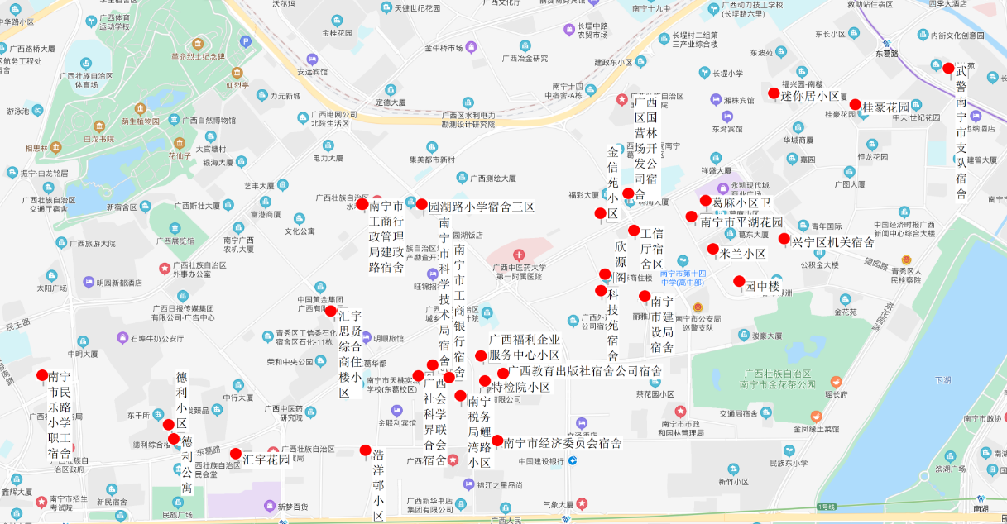**图6 青秀区第二片区项目位置示意图**

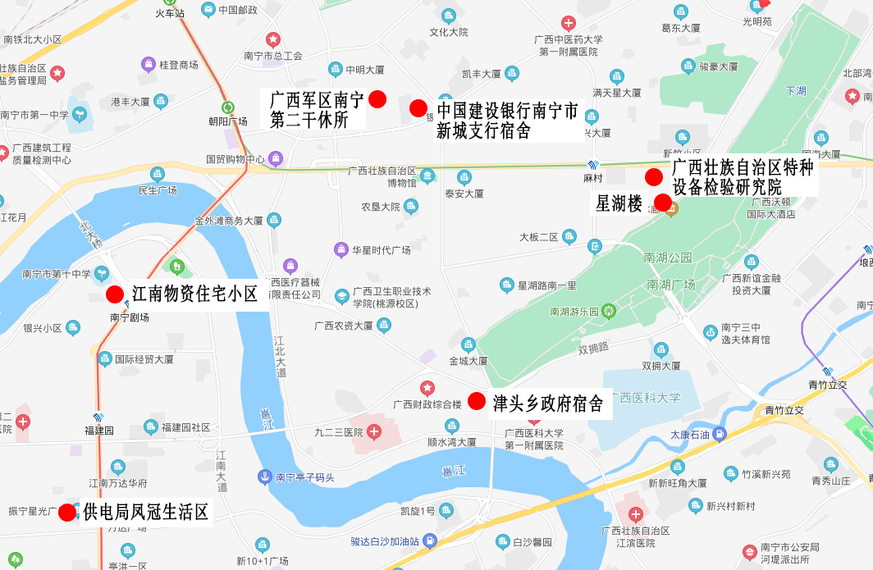**图7 2020年南宁市城镇老旧小区改造工程（三期）项目位置示意图**

### （二）建设内容及规模

南宁市2020年第三批城镇老旧小区改造项目包含江南区第七片区、江南区第八片区、西乡塘区第二片区、兴宁区第二片区、青秀区第一片区、青秀区第二片区、南宁市城镇老旧小区改造（三期）共7个子项。

根据该7个项目的初步设计批复，南宁市2020年第三批城镇老旧小区改造项目涉及改造小区108个，总户数16550户，楼栋数472栋，总建筑面积1494436.08平方米。改造内容包括楼栋主体改造和小区内公共基础设施改造，其中楼栋主体改造包括小区内的楼栋设施、建筑修缮、房屋建筑提升等；小区内公共基础设施改造包括服务设施、小区道路、市政设施、公共环境、公共空间、公共设施提升等。项目主要建设内容及规模如下：

**表1-2-1 本项目建设内容一览表**

| **序号** | **项目名称** | **建设内容及规模** | **备注** |
| --- | --- | --- | --- |
| 1 | 2020年南宁市城镇老旧小区改造工程江南区第七片区 | 拟对生化所宿舍、银宇小区、武警生活区、南糖铁路工区生活区、新福花园、福利五金厂宿舍、石柱岭一路17号模具生活区、外经贸宿舍、南宁市建行生活区等9个老旧小区进行改造，涉及总户数992户，楼栋数27栋，总建筑面积约61851.36平方米。 |  |
| 2 | 2020年南宁市城镇老旧小区改造工程江南区第八片区 | 拟对江南区南宁市丽江村小区，皮件厂生活区等2个老旧小区进行改造，涉及总户数1572户，楼栋数29栋，总建筑面积约133040.85平方米。 |  |
| 3 | 2020年南宁市城镇老旧小区改造工程西乡塘区第二片区 | 拟对西乡塘区郊区建环局小区、北湖安居小区、百益园食品公司宿舍、邮电小区、西乡塘区放映公司、电信宿舍(秀厢大道东段8号)、原农垦小区、乳品厂宿舍、友谊公司宿舍、区医保仓、崇左林业勘测设计院、瑞丰花园、南宁市崇左粮食局宿舍、盲聋哑学校、秀湖花园一区、秀 湖花园二区、邕江汽修厂、明秀西园1、2栋、明秀西园6、7栋、恒达花园、广西沿海铁路铁路公司机关家属区、电信宿舍(明秀东路169号)等22个老旧小区进行改造，涉及总户数6008户，楼栋数102栋，总建筑面积约465312.8平方米。 |  |
| 4 | 2020年南宁市城镇老旧小区改造工程兴宁区第二片区 | 拟对兴宁区南宁市机关事务管理局共和路158宿舍、南宁市土产公司宿舍区、华强路小学宿舍区、南宁市商务局(民乐路10号8栋、6栋)、南宁市规划设计院宿舍、广西金牛股份公司宿舍、南宁市环保监测站宿舍、广西二建安装公司宿舍、南宁电信长途传输局宿舍、荣和花园等10个老旧小区进行改造，涉及总户数1086户，楼栋数32栋，总建筑面积约72615.67平方米。 |  |
| 5 | 2020年南宁市城镇老旧小区改造工程青秀区第一片区 | 拟对青秀区湖滨小区、和兴园、长江花园、广西民族研究中心云景路1号住宅楼、东方花园、山水居小区、明湖花园小区、南宁市青秀区津头街道办事处宿舍、广西电信公司南宁分公司南湖宿舍、东宝路建委宿舍、星湖公寓、市文化系统南湖宿舍、元兴楼、市交通局小区、永嘉大厦住宅小区、广宁大厦、南宁百货公司宿舍、桃源路70-4号、外贸小区、时代公寓、星湖花园、中国人民保险公司南宁分公司宿舍区、茶花园小区、南宁市青秀区星湖路湖畔楼、广西医疗器械有限责任公司、竹苑公寓二区、广西电网埌东生活小区、广西军区幼儿园等28个老旧小区进行改造，涉及总户数3351户，楼栋数109栋，总建筑面积约411410.78平方米。 |  |
| 6 | 2020年南宁市城镇老旧小区改造工程青秀区第二片区 | 拟对青秀区平湖花园、园湖路小学宿舍三区、南宁市民乐路小学职工宿舍、葛麻小区、德利公寓、科技苑宿舍、欣源阁、南宁市科学技术局宿舍区、南宁市建设局宿舍、米兰小区、兴宁区机关宿舍、德利小区、金信苑小区、汇宇思贤综合商住楼小区、南宁税务局鲤湾路小区、桂豪花园、工信厅宿舍区、广西社会科学界联合会宿舍、浩洋小区、南宁市经济委员会宿舍、迷你居小区、园中楼、南宁市工商银行宿舍、武警南宁市支队宿舍、广西福利企业服务中心小区、广西教育出版社宿舍公司宿舍、广西区国营林场开发公司宿舍、南宁市工商行政管理局建政路宿舍、特检院小区、汇宇花园等30个老旧小区进行改造，涉及总户数2789户，楼栋数81栋，总建筑面积约262086.98平方米。 |  |
| 7 | 2020年南宁市城镇老旧小区改造工程（三期） | 拟对供电局凤冠生活区、江南物资住宅小区、中国建设银行南宁市新城支行宿舍、津头乡政府宿舍、广西壮族自治区特种设备检验研究院、广西军区南宁第二干休所、星湖楼等7个老旧小区进行改造，项目改造总建筑面积88117.64平方米，公共配套基础设施面积67529.98平方米，涉及总户数752户，涉及楼栋数92栋。 |  |

**表1-2-2 本项目建设规模汇总表**

| **序号** | **项目名称** | **小区数量（个）** | **总户数（户）** | **楼栋数（栋）** | **总建筑面积（平方米）** |
| --- | --- | --- | --- | --- | --- |
| 1 | 2020年南宁市城镇老旧小区改造工程江南区第七片区 | 9 | 992 | 27 | 61851.36 |
| 2 | 2020年南宁市城镇老旧小区改造工程江南区第八片区 | 2 | 1572 | 29 | 133040.85 |
| 3 | 2020年南宁市城镇老旧小区改造工程西乡塘区第二片区 | 22 | 6008 | 102 | 465312.8 |
| 4 | 2020年南宁市城镇老旧小区改造工程兴宁区第二片区 | 10 | 1086 | 32 | 72615.67 |
| 5 | 2020年南宁市城镇老旧小区改造工程青秀区第一片区 | 28 | 3351 | 109 | 411410.78 |
| 6 | 2020年南宁市城镇老旧小区改造工程青秀区第二片区 | 30 | 2789 | 81 | 262086.98 |
| 7 | 2020年南宁市城镇老旧小区改造工程（三期） | 7 | 752 | 92 | 88117.64 |
| 8 | 合计 | 108 | 16550 | 472 | 1494436.08 |

### （三）运营内容

本项目七个片区范围内需后续运营、维护、管理的公共基础配套设施，包括广告牌位、电动自行车充电设施、汽车充电设施、物流快递设施、车辆和行人出入口道闸（门禁）广告栏等公共基础配套设施。根据对已批复的可研的统计，广告牌位、电动自行车充电设施、汽车充电设施、物流快递设施、车辆和行人出入口道闸（门禁）广告栏等，具体运营设施数量详见附件“南宁市2020年第三批城镇老旧小区改造PPP项目社会资本方采购实施方案”。

### （四）项目公司

社会资本采购中标通知书发出5个工作日内，社会资本方与实施机构签订PPP项目合作协议；签订PPP项目合作协议后5个工作日内社会资本方依法在南宁市注册成立项目公司，项目公司为有限责任公司，注册资本金为人民币1000万元，社会资本方出资占股100%。

项目公司成立后5个工作日内，社会资本方、项目公司和实施机构签署PPP项目合同。

### （五）合作期限

本项目合作期为20年6个月，自PPP项目合同生效之日起算。其中，建设期计划为6个月，运营期为20年。

本项目包含7个子项共108个小区，单个小区竣工后由项目公司牵头组织实施机构及南宁市相关部门（单位）、参建各方及业主委员会成员或老友议事会代表组成竣工验收小组到现场进行核查。单个小区竣工验收合格，即可进入运营期，实际建设期的缩短或延长不改变合作期。竣工验收合格日以单个小区竣工验收证书所载明的竣工验收合格（通过）日期为准。

### （六）投资规模

（1）工程费

1）施工招标控制价

根据南宁市财政局评审中心审定的施工招标控制价，本项目施工招标控制价为304976803.48元，各片区费用详见下表：

**表1-2-3 本项目施工招标控制价**

| 序号 | 项目 | 施工招标控制价（元） | 备注 |
| --- | --- | --- | --- |
| 1 | 南宁市城镇老旧小区改造工程江南区第七片区项目 | 21884775.21 |  |
| 2 | 南宁市城镇老旧小区改造工程江南区第八片区项目 | 37601369.45 |  |
| 3 | 南宁市城镇老旧小区改造工程西乡塘区第二片区项目 | 106396949.47 |  |
| 4 | 南宁市城镇老旧小区改造工程兴宁区第二片区项目 | 15500697.82 |  |
| 5 | 南宁市城镇老旧小区改造工程青秀区第一片区项目 | 59179756.74 |  |
| 6 | 南宁市城镇老旧小区改造工程青秀区第二片区项目 | 49925011.19 |  |
| 7 | 南宁市城镇老旧小区改造工程（三期） | 14488243.6 |  |
| 8 | 合计 | 304976803.48 |  |

2）工程暂估费

根据以往城镇老旧小区改造项目经验，老旧小区因年代久远，建设条件复杂，在设计过程中，存在很多不可预见因素（如地下管网严重破损，小区红线外管网、道路等公共基础设施），或建设过程中居民提出增加、修改建设内容，因此，本项目设置5000万元工程暂估费。

工程费

=施工招标控制价+工程暂估费

=30497.68+5000

=35497.68万元

（2）初步设计批复的工程建设其他费

根据初步设计批复，本项目工程建设其他费为4089.32万元，各片区费用详见下表：

**表1-2-4 初步设计批复的工程建设其他费**

|  |  |  |  |
| --- | --- | --- | --- |
| 序号 | 项目名称 | 金额（万元） | 备注 |
| 1 | 2020年南宁市城镇老旧小区改造工程江南区第七片区 | 261.74 |  |
| 2 | 2020年南宁市城镇老旧小区改造工程江南区第八片区 | 442.3 |  |
| 3 | 2020年南宁市城镇老旧小区改造工程西乡塘区第二片区 | 1406.55 |  |
| 4 | 2020年南宁市城镇老旧小区改造工程兴宁区第二片区 | 320.18 |  |
| 5 | 2020年南宁市城镇老旧小区改造工程青秀区第一片区 | 767.27 |  |
| 6 | 2020年南宁市城镇老旧小区改造工程青秀区第二片区 | 628.8 |  |
| 7 | 2020年南宁市城镇老旧小区改造工程（三期） | 262.48 |  |
| 8 | 合计 | 4089.32 |  |

### （七）前期工作

#### 1.项目进度

本项目各子项已完成立项、可行性研究报告、初步设计批复等工作，正在开展施工图设计、报批等工作。

#### 2.前期工作费用及工程监理费

本项目采购社会资本方前，项目的前期工作（包括项目立项、可行性研究报告、初步设计、施工图设计等）由政府方负责，社会资本采购中标通知书发布后政府方将项目前期工作移交给社会资本方、项目公司。本项目的监理单位由实施机构采购。

本项目前期工作费用根据实际合同价格计算，未签订合同的前期工作费用暂按初步设计概算的中相应的费用计算，预估共计1364.09万元（具体以实际签订合同金额为准）具体如下表所示：

**项目前期工作费用一览表**

单位：万元

|  |  |  |  |  |  |  |  |  |  |  |
| --- | --- | --- | --- | --- | --- | --- | --- | --- | --- | --- |
| **序号** | **费用名称** | **2020年南宁市城镇老旧小区改造工程江南区第七片区** | **2020年南宁市城镇老旧小区改造工程江南区第八片区** | **2020年南宁市城镇老旧小区改造工程西乡塘区第二片区** | **2020年南宁市城镇老旧小区改造工程兴宁区第二片区** | **2020年南宁市城镇老旧小区改造工程青秀区第一片区** | **2020年南宁市城镇老旧小区改造工程青秀区第二片区** | **2020年南宁市城镇老旧小区改造工程（三期）** | **小计** | **备注** |
| 1 | 项目建议书编制费用 | 3.53 | 4.70 | 11.21 | 3.75 | 9.24 | 7.46 | 2.47 | 42.36 | 合同价 |
| 2 | 可行性研究报告编制费用 | 7.15 | 9.40 | 22.52 | 7.52 | 18.49 | 14.92 | 5.34 | 85.34 | 合同价 |
| 3 | 工程勘察费 | 0.00 | 0.00 | 0.00 | 0.00 | 0.00 | 2.99 | 0.00 | 2.99 | 合同价 |
| 4 | 工程设计费 | 74.29 | 116.98 | 358.27 | 79.28 | 252.83 | 209.85 | 60.14 | 1151.64 | 合同价 |
| 5 | 施工图设计文件审查费 | 4.11 | 7.63 | 30.03 | 5.44 | 16.45 | 14.14 | 3.96 | 81.76 | 初步设计概算 |
| 6 | 合计 | 89.08 | 138.71 | 422.04 | 95.99 | 297.00 | 249.36 | 71.91 | 1364.09 | - |

本项目前期工作费用（PPP咨询服务费用除外）、工程监理费列入PPP建设工程投资额，项目公司成立前由南宁市财政垫付，项目公司在与实施机构签订PPP项目合同之日起3个月内，按实际发生数额足额支付给南宁市财政（已开具的发票，全部移交给项目公司入账，实施机构协助提供证明材料），项目公司方应按实施机构通知的时限要求支付工程监理费款项。项目公司逾期未足额支付的，政府方有权从建设履约担保中扣取相应款项，同时，因此给政府方造成的一切损失（包括但不限于诉讼费、保全费、律师费、差旅费等一切费用）由项目公司承担。

未履行完的合同在项目公司成立15个日历天内由项目公司与原合同当事人签订三方协议，剩余合同款由项目公司直接支付，逾期未签订的或未支付合同款的，政府方有权从建设履约担保函中扣取相应款项。

#### 3.社会资本方可优化设计的内容

社会资本采购中标通知书发出之日起10个日历天内，社会资本方需了解项目前期工作内容、成果及风险，并有权进行优化设计、向实施机构提交优化设计建议方案的终稿，逾期未提交的，视为同意政府方的设计方案并承担相应风险。社会资本方自行承担优化设计而产生的费用。

本项目的前期工作中，社会资本方优化内容和范围须经实施机构同意并遵照施工图设计相关标准。

## 二、运作方式

本项目拟采用改建—运营—移交（ROT）的模式推进，社会资本方在南宁市成立项目公司，政府授予项目公司特许经营权，项目投融资、建设、运营、维护、移交等工作由项目公司负责。

## 三、投融资结构

### （一）投资安排

**1.PPP建设工程投资额**

本项目采用PPP模式推进，项目公司负责项目投融资、建设、运营、维护、移交等工作，资金筹措、运营维护风险主要由社会资本及项目公司承担。PPP建设工程投资额依据南宁市财政投资评审中心审定的施工招标控制价、工程暂估费和初步设计批复的工程建设其他费计算。

PPP工程建设投资额

=工程费+工程建设其他费

=35497.68+4089.32

=39587.00万元

**2.政府方投资**

本项目工程费由政府方统筹中央、自治区补助资金资金支付，如因政府方原因或不可抗力导致工程费增加，超出社会资本方中标的工程费报价但未超出中央、自治区补助资金的部分，由政府方统筹中央、自治区补助资金支付。

**3.社会资本方投资**

本项目工程建设其他费由社会资本方筹措。

如工程费超出中央、自治区补助资金，或非政府方原因亦非不可抗力导致工程费增加，超出或增加的部分由社会资本方承担。

**4.资金来源**

本项目PPP建设工程投资额为39587.00万元。项目资金来源为政府方投资及项目公司筹措，其中，工程费由政府方统筹中央、自治区补助资金支付，工程建设其他费由社会资本方筹措。社会资本方独资成立项目公司，项目公司成立后10个工作日内，项目公司注册资本金须实缴完毕。项目公司应在签订PPP项目合同之日起3个月内完成社会资本方建设投资资金（含项目公司注册资本金）筹措，并向实施机构、财政部门提交验资报告、银行账户余额证明、金融机构提供的融资或贷款协议，以及配套的抵押、质押证明文件，以证明股本资金、建设资金落实到位。政府方不参与本项目融资，且不承担协助融资义务。

项目公司注册资本金实缴完毕后，政府方投资部分方能按计划节点转入项目公司在银行开设的专用资金账户，且该账户须为项目公司和实施机构共管账户。

政府方投资资金拨付计划如下：项目签订施工合同或开工之日起15个日历天内，拨付工程费中标价的30%；单个片区项目总体进度达到50%后，再拨付该片区工程费中标价的50%；单个片区竣工验收通过后，再拨付该片区工程费中标价的10%；剩余款项按工程费结算审定价格据实结算，项目公司应按工程费结算审定价格的3%预留工程质量保修金，待工程质量保修期满后返还（无息）。

**5.项目公司注册资本金**

本项目由社会资本方筹措项目工程建设其他费。社会资本签订PPP项目合作协议后5个工作日内依法在南宁市注册成立项目公司，注册资本金为人民币1000万元，社会资本全额出资。项目公司成立后10个工作日内，社会资本须以自有货币资金缴足注册资本金，且不得以任何方式抽回。

**6.运营维护资金**

本项目的运营、维护和管理工作由项目公司负责，项目公司承担运营维护所需资金和风险。

### （二）融资安排

本项目政府方投资由政府方统筹中央、自治区补助资金安排。

本项目社会资本方投资由社会资本方、项目公司负责融资，政府方不参与本项目融资，不承担协助融资责任。

项目公司负责的资金筹措，以项目公司名义进行融资。在全生命周期内，社会资本方负责对项目公司进行的本项目债权性融资承担连带责任。如果项目公司不能顺利完成项目融资，则社会资本方须通过自有资金、股东借款、补充提供担保等其他有效方式承担融资责任，以确保项目公司的融资足额、及时到位，并能充分保证其所进行的债权融资活动不会损害社会公共利益、政府利益，并且也不妨碍项目的正常实施和运作。当项目公司因破产倒闭等原因无法继续实施本项目时，中选社会资本方须承担项目公司相应的运营及融资还款责任。

出于为本项目融资的目的，在征得实施机构、南宁市人民政府书面同意后，项目公司可依法将PPP项目合同项下的收费权、预期收益作为本项目的融资质押或抵押等担保，但项目公司设置该担保权益不得损害政府方的权利或利益，且担保的期限届满之日早于运营期届满前一年。

项目公司不按约定实缴注册资本金及社会资本方建设资金不按约定到位，实施机构有权提取建设履约担保函项下款项，每逾期一日提取建设履约担保函的千分之一，且在此期间发生的进度款支付等风险由项目公司承担。

### （三）建设资金监管

项目公司应为本项目在银行开设基本资金账户和专用资金账户，中央及自治区补助资金按计划节点拨付到专用资金账户，专用资金账户由项目公司和实施机构共同管理。项目公司应根据项目建设，建设资金专款专用，按国家有关财务、会计制度对拨入的资金和本项目的资产、负债进行独立核算，接受实施机构监督。项目公司每个月向实施机构报送资金使用计划和每月实际支付信息备案。实施机构有权随时查询了解专门资金账户的资金金额和使用情况，并委托第三方审计机构跟踪审计，第三方审计费用由实施机构承担。

项目公司在单个片区竣工验收合格后一个月内向财政部门报送竣工财务决算资料审核，用于确认本项目的建设费用，逾期未报送的，实施机构有权提取建设履约担保之下款项，每逾期1日提取建设履约担保的1‰，实施机构有权自行委托第三方机构进行竣工财务决算。

实施机构有权通过过程审计等措施对项目公司筹集的资金及使用实行监管，项目公司应配合，接受实施机构因检查而提出的意见，并立即纠正，将纠正结果报实施机构备案。

实施机构有权对下列事项进行资金监管：

（1）筹措资金来源是否合法；

（2）是否严格执行资金使用计划，项目公司注册资本金与融资资金是否及时到位；

（3）是否抽逃、挪用、挤占、截留建设资金，高息集资和变相高息集资；

（4）是否严格执行基本建设程序及建设资金专款专用、专户储存管理的规定；

（5）是否严格执行概预算管理的有关规定；

（6）是否将建设资金用于本项目外的工程；

（7）是否建立健全财务机构，财务制度是否规范；

（8）是否存在违反与建设资金筹措、使用监管有关的法律、法规等规定的其他行为；

（9）是否按照中央、自治区及南宁市补助资金相关要求规范使用资金；

（10）其他关于建设资金的使用情况。

本项目中央及自治区补助资金使用要求详见下表：

**本项目获得中央及自治区补助资金使用要求**

|  |  |  |  |  |
| --- | --- | --- | --- | --- |
| **序号** | **资金类别** | **资金使用方向要求** | **使用时间要求** | **备注** |
| 1 | 中央财政城镇保障性安居工程老旧小区改造资金 | 用于楼栋主体改造 | 暂无 |  |
| 2 | 中央预算内投资补助资金 | 用于公共基础配套设施改造 | 2021年年底前支付率达到80%以上 |  |
| 3 | 自治区财政城镇保障性安居工程补助资金 | 暂无 | 暂无 |  |
| 4 | 合计 |  |  |  |

项目公司应按资金使用相关要求，规范使用补助资金。

### （四）资产的形成和转移

本项目采用ROT的方式运作，项目公司负责投融资、建设、运营、维护管理和移交等工作。项目建设和运营过程中新增有收益的设施，项目公司在合作期内拥有使用权和经营权，项目公司在运营期内自行承担相关设施的运营维护的费用、责任和风险，运营期满后按照PPP项目合同约定的移交范围、移交标准和移交程序及届时实物资产处置相关规定等向接收人无偿、完整地移交项目资产和相关权益，并保证本项目设施完好、能够正常运营，且不存在任何抵押、质押等担保权益或产权约束，亦不存在任何种类和性质的索赔权等权利限制。

## 四、回报机制

本项目采用使用者付费回报机制，项目公司可在运营期间通过使用者付费方式平衡建设经营成本并获取合理收益，政府方不承担运营、维护管理等补贴。

经测算，本项目运营期间的使用者付费收入共17902.52万元。项目公司基于本项目的经营收入仅限于实施方案测算的收入（广告牌出租、电动自行车充电设施服务、汽车充电设施服务、物流快递设施（含广告服务）、出入口道闸（门禁）广告服务等）。

运营期内，南宁市人民政府有新增其他经营项目开发需求的，项目公司应协助南宁市人民政府开发经营。同时，项目公司也可以向南宁市人民政府提议开发新增经营项目，但未经南宁市人民政府审批同意不得实施，项目公司擅自新增运营项目，政府方有权没收该新增项目的全部收入且有权提取10%的运营履约担保之下款项，实施方案未预计的收入纳入超额收入审核清算范围中。

## 五、配套安排

为保障本项目的顺利实施，政府方负责以下配套工作：

1.本项目的立项、可行性研究报告、初步设计、施工图设计报批、备案等前期工作；

2.协助办理建设工程规划许可证、建设工程施工许可证等相关证件的报批工作（如有）；

3.老旧小区内的违建拆除工作；

4.协助配合社会资本将项目建设期间所需进场道路、水、电、通讯等基础设施配套到位，费用由项目公司承担；

5.协助取得本项目场地、临时场地，协调本项目场地及周边所涉及的有关单位的关系；

6.协调其他基础设施项目建设（如燃气安装）建设计划与本项目建设进度的匹配。

## 六、合同体系

1.PPP项目合作协议：社会资本采购中标通知书发出后5个工作日内由实施机构与社会资本方签署。

2.PPP项目合同：为本项目的核心合同，项目公司成立后5个工作日内与实施机构、社会资本方签署南宁市第三批城镇老旧小区项目PPP项目合同，社会资本方对项目公司的合同义务承担无限连带责任。

PPP项目合同明确合作期限、服务标准、价格管理、回报方式、风险分担、信息披露、违约处罚、政府接管以及评估考核等内容。

根据《国家发展改革委关于开展政府和社会资本合作的指导意见》（发改投资〔2014〕2724号）附件2《政府和社会资本合作项目通用合同指南》，PPP项目合同通用模块包括：

①总则；

②合同主体；

③合作关系；

④项目前期工作；

⑤收入和回报；

⑥不可抗力和法律变更；

⑦合同解除；

⑧违约处理；

⑨争议解决；

⑩其他约定。

本项目采用ROT模式推进，PPP项目合同还包括投融资计划、工程建设、运营、维护管理和服务、项目公司移交项目等模块。

PPP项目合同自实施机构和社会资本双方盖章并由双方法定代表人或授权委托人签字之日起生效；如各方签署日期不一致，以最后一方签署之日为PPP项目合同开始生效之日。

PPP项目合同纳入采购文件中。项目参与方签订的其他合同不可存在与PPP项目合同相悖的内容。

3.监理合同：本项目工程监理费列入PPP建设工程投资额，项目公司成立前由南宁市财政垫付，项目公司成立后，应按实施机构通知的时限要求支付工程监理费款项。

4.工程承包合同：由项目公司依法确定工程承包单位，并与工程承包单位签订工程承包合同，如社会资本方具备施工资质，可由社会资本方承担项目建设施工。

5.其他合同

本项目采购社会资本方前，项目的前期工作（包括项目立项、可行性研究报告、初步设计、施工图设计等）由政府方负责，项目公司成立之前，已签订的涉及本项目的合同或协议（除PPP咨询服务合同外）待社会资本方成立项目公司后由项目公司承继，未执行完毕的合同由项目公司与实施机构及原合同当事人签订三方协议，逾期未签订的，政府方有权从建设履约担保函中扣取相应款项。

# 七、风险分配

按照最优风险分配、风险收益对等、风险可控等基本原则，以及国家推广应用PPP模式的政策导向，本项目的核心风险分配框架如下：

1.设计优化风险由社会资本方、项目公司承担。

2.建设、运营维护等风险由社会资本方承担。

3.政府方可控的法律、法规、政策变更风险由政府承担，政府方不可控的法律、法规、政策变更风险视为不可抗力，由政府和社会资本方合理共担。

4.不可抗力风险等由政府和社会资本方合理共担。

本项目风险具体分配如下表所示：

**项目风险识别和分配表**

图例说明：√风险承担者 、□根据情况风险共担

| **序号** | **风险类别** | **风险名称或风险事件** | **政府方** | **社会资本方/项目公司** | **根据情况**  **风险共担** |
| --- | --- | --- | --- | --- | --- |
|  | 政策/审批风险 | 征用/公有化 | √ |  |  |
|  | 政府信用/违约 | √ |  |  |
|  | 非因社会资本方原因引起的公众反对 | √ |  |  |
|  | 因社会资本方引起的公众反对 |  | √ |  |
|  | 政府方原因导致项目审批延误 | √ |  |  |
|  | 社会资本方原因导致项目审批延误 |  | √ |  |
|  | 经济政策风险 | 税收政策调整 |  | √ |  |
|  | 设计风险 | 设计不当 |  |  | □ |
|  | 政府方要求的设计变更 | √ |  |  |
|  | 社会资本方要求的设计变更或设计优化 |  | √ |  |
|  | 侵权风险 | 侵权损害纠纷 |  | √ |  |
|  | 资金风险 | 政府方原因导致中央、自治区补助资金未按时到位/补助资金减少 | √ |  |  |
|  | 社会资本方原因导致中央、自治区补助资金被收回/补助资金减少 |  | √ |  |
|  | 融资风险 |  | √ |  |
|  | 建设风险 | 政府方要求的工程变更 |  |  | □ |
|  | 因不可抗力造成的工程变更 |  |  | □ |
|  | 社会资本方要求的工程变更 |  | √ |  |
|  | 分包商违约 |  | √ |  |
|  | 施工工地及工地安全 |  | √ |  |
|  | 劳资/设备的获取 |  | √ |  |
|  | 地质条件 |  | √ |  |
|  | 劳动者争端/罢工 |  | √ |  |
|  | 成本控制 |  | √ |  |
|  | 公共设备、配套设施服务提供（接入点到本项目用地红线内的布设点） |  | √ |  |
|  | 技术不过关 |  | √ |  |
|  | 质量风险 |  | √ |  |
|  | 完工风险 |  | √ |  |
|  | 因政府方原因导致竣工决算编制延误和审计不能通过 | √ |  |  |
|  | 因社会资本方原因导致竣工决算编制延误和审计不通过 |  | √ |  |
|  | 运营维护风险 | 通货膨胀 |  | √ |  |
|  | 利率风险 |  | √ |  |
|  | 经营场所提供风险 |  | √ |  |
|  | 场地安全 |  | √ |  |
|  | 市场需求变化 |  | √ |  |
|  | 对外供应风险 |  | √ |  |
|  | 运营成本超支 |  | √ |  |
|  | 经营收入风险 |  | √ |  |
|  | 电收费标准 |  | √ |  |
|  | 用电量风险 |  | √ |  |
|  | 其它收费标准变更风险 |  | √ |  |
|  | 广告发布 |  | √ |  |
|  | 设施设备维护、更新 |  | √ |  |
|  | 沟通、组织、协调、信息不对称风险 |  | √ |  |
|  | 运营能力、管理水平不足 |  | √ |  |
|  | 运营维护不达标风险 |  | √ |  |
|  | 投资者/运营人变动 |  | √ |  |
|  | 第三方原因引起的运营内容、数量变化 |  | √ |  |
|  | 项目测算主观 |  | √ |  |
|  | 项目财务风险 |  | √ |  |
|  | 社会资本方破产 |  | √ |  |
|  | 合同文件冲突 |  |  | □ |
|  | 合作期满移交风险 | 移交时资产/设备不完整，状况不达标、资产存在抵押现象，社会资本方未偿还债务 |  | √ |  |
|  | 因社会资本方、项目公司原因导致未能按期移交 |  | √ |  |
|  | 因政府方原因导致未能按期移交 | √ |  |  |
|  | 因不可抗力导致未能按期移交 |  |  | □ |
|  | 移交后资产、设备质量不符合保证责任要求 |  | √ |  |
|  | 移交工作不达标风险 |  | √ |  |
|  | 移交后相关合同、技术文件转让风险 |  | √ |  |
|  | 人员安置风险 |  | √ |  |
|  | 提前终止移交风险 | 政府方违约导致的提前终止移交 | √ |  |  |
|  | 社会资本方违约导致的提前终止移交 |  | √ |  |
|  | 法律风险 | 政府方可控的法律、法规、政策变更风险 | √ |  |  |
|  | 政府方不可控的法律、法规、政策变更风险 |  |  | □ |
|  | 环境风险 | 环境污染与生态破坏 |  | √ |  |
|  | 环境监控 |  | √ |  |
|  | 不可抗力风险 | 不可抗力 |  |  | □ |

# 第三章 投标人须知

**投标人须知前附表**

本表是关于本次招标项目的具体资料，是对后列条款的具体补充和修改。所有与本次采购有关的事宜，以本表规定的为准。

|  |  |  |
| --- | --- | --- |
| 条款号 | 条款名称 | 详细内容 |
| 1.1 | 采购人 | 采购人：南宁市保障住房建设管理服务中心  地址：南宁市园湖北路37号  联系人：万春晖  电话：0771-2817503 |
| 1.2 | 采购代理机构 | 名称：广西景钲工程咨询有限公司  地址：南宁市良庆区盘歌路6号富雅·国际生活广场A座五层509号房  项目负责人：黄国明  电话：0771-2833331 |
| 1.3 | 项目名称 | 南宁市2020年第三批城镇老旧小区改造PPP项目社会资本方采购 |
| 1.4 | 项目编号 | NNZC2021-G3-990602-GXJZ-1 |
| 1.5 | 采购预算 | 详见第二章“采购需求” |
| 1.6 | 资金来源 | 项目资金来源为政府方投资及项目公司筹措，其中，工程费由政府方统筹中央、自治区补助资金支付，工程建设其他费由社会资本方筹措。 |
| 1.7 | 招标依据 | 本项目招标按照《中华人民共和国政府采购法》、《中华人民共和国政府采购法实施条例》、《基础设施和公用事业特许经营管理办法》（六部委2015年25号令）、《政府和社会资本方合作模式操作指南》（财金〔2014〕113号）、《政府和社会资本方合作项目政府采购管理办法》（财库〔2014〕215号）《国家发展改革委关于印发《传统基础设施领域实施政府和社会资本合作项目工作导则》的通知》（发改投资〔2016〕2231号）等有关法律、法规，择优选定南宁市2020年第三批城镇老旧小区改造PPP项目社会资本方。 |
| 1.8 | 招标目的 | 通过采用PPP模式引入社会资本，由社会资本方、项目公司负责本项目的投融资、建设、运营、维护、管理、移交等工作，既可以解决项目资金问题，缓解政府直接投资压力，有效增加城市其他基础设施的供给，提高财政资金使用效率，又可以减少政府新增债务，缓解地方政府性债务压力，规范政府债务管理。 |
| 1.9 | **获取招标文件的时间、地点、方式及招标文件售价** | **时间：2021年07月02 日0时00分至2021年07月23 日13时00分**  **地点：**南宁市公共资源交易中心网https://www.nnggzy.org.cn/ gxnnzbw/的信息公告处。  **方式：**本项目不发放纸质文件，投标人自行在南宁市公共资源交易中心网https://www.nnggzy.org.cn/ gxnnzbw/的信息公告处下载招标文件。  **售价：**招标文件不收取费用 |
| 3.2 | 投标人应具备  的特定条件 | 1、通过资格预审的投标人（含联合体投标人）。不允许未通过资格预审的投标人参与投标。  2、投标人在提交投标文件之后，如果发生任何实质性变化，影响其管理、技术、财务或法律状况，不能满足采购文件要求的，将失去竞争资格，由此产生的一切责任由投标人自行承担。  3、投标人提供虚假、重大不完整材料或隐瞒可能会影响其技术、财务或法律状况的实质性变化情形的，采购人可在核实后取消该投标人参加投标的资格。  4、投标人不得直接或间接地与为本次采购的项目内容进行设计、编制规范和其他文件的咨询公司、采购人、采购代理机构或其附属机构有任何关联。 |
| 3.3 | 是否接受  联合体投标 | 本项目接受联合体投标。要求与通过资格预审的投标人的组织形式一致。投标人为联合体的成员单位名称需全部写上。  若联合体成员方法定代表人发生变更，或者其他与资格预审申请文件中的条件发生重大变化时，须明确更改情况，并附有关材料。 |
| 4.1 | 质疑书的提交地点和质疑受理电话 | 南宁市良庆区盘歌路6号富雅·国际生活广场A座五层509号房、电话：0771-2833331 |
| 7.1 | 采购人澄清、修改招标文件的截止时间 | 投标文件递交截止日时间十五日前，如果修改招标文件的时间距投标截止时间不足十五日，则相应延长投标截止时间。 |
| 8.7 | 投标文件份数 | 报价文件：正本1份，副本6份  商务文件：正本1份，副本6份  技术文件：正本1份，副本6份  以上整套文件提供1份电子版（以光盘或U盘形式）。 |
| 12.1 | 投标有效期 | 自投标截止时间起180日。 |
| 14.1 | 投标截止时间  （开标时间） | **2021年07月23日13时00分** |
| 14.2 | 递交投标文件地点 | 南宁市公共资源交易中心9楼（南宁市良庆区玉洞大道33号南宁市民中心）（具体详见9楼电子显示屏场地安排）  **投标人可自行选择到现场递交投标文件或通过邮寄方式寄送，相关说明如下：**  根据《南宁市机关事务管理局关于恢复非全流程电子招标采购项目现场递交投标（响应）文件模式的通知》南机事函【2021】71号文规定，自2021年4月1日起，凡进入南宁市公共资源统一交易平台（含各县区分支机构）招标采购的非全流程电子化（纸质标）项目，投标人可自行选择到现场递交投标文件或通过邮寄方式寄送，自行决定是否安排授权代表（限1人）现场参加项目的开标活动，并对投标文件作出澄清、说明或补正（如评标评审过程中需要）。  （1）现场递交投标文件的，投标人应于投标文件递交截止时间前，将投标文件密封提交到南宁市良庆区玉洞大道33号（青少年活动中心旁）南宁市民中心9楼南宁市公共资源交易中心交易厅（详见9楼电子显示屏场地安排），逾期送达的将予以拒收。(注：现场递交投标文件的每家投标人代表仅限1人参加，并严格按照交易中心现场疫情防控各项要求，各自做好相关防护工作，若因投标人代表不符合交易中心现场疫情防控各项要求而无法就进入交易中心，导致无法按时投标的，后果由投标人自行负责)  （2）投标文件通过邮寄快递的方式送达的按以下要求：①投标文件邮寄地址：南宁市盘歌路6号富雅•国际生活广场1号楼五层509号房 ；收件人：黄国明 ；联系电话：0771-2833331 ②接收邮寄包裹的时间为工作日9：00～17：00。投标文件必须在投标文件递交截止时间前送达，且须交由采购代理机构当面签收。采购代理机构签收邮寄包裹的时间即为投标人投标文件的送达时间，逾期送达的投标文件无效，后果由投标人自行承担。 ③采购代理机构将在投标文件递交截止时间前一个半小时（即8时00分）统一将收到的投标文件运送至南宁市公共资源交易中心，以确保本项目能在投标文件递交截止（开标）时间准时截标。投标人应充分预留投标文件邮寄、送达所需要的时间。为确保疫情防控期间邮寄包裹能及时送达，应选择邮寄运送时间有保障的快递公司寄送投标文件，并确保在投标文件递交截止日期1日前送达。 ④投标人在按照采购文件的要求装订、密封好投标文件后，应使用不透明、防水的邮寄袋或箱子再次包裹已密封好的投标文件，并在邮寄袋或箱子上粘牢注明项目名称、项目编号、项目开标日期、有效的电子邮箱、投标人名称、联系人及联系方式等内容的纸质表格。如采购人或采购代理机构收到的邮寄包裹未按上述要求进行标识，造成无法将投标文件提交至该项目截标评审环节的，由此产生的后果由投标人自行承担。 |
| 15.1 | 开标地点 | 与递交投标文件地点相同 |
| 16.1 | 评标委员会（评审小组） | 评标委员会（评审小组）参照《中华人民共和国政府采购法》、《政府和社会资本合作项目政府采购管理办法》（财库〔2014〕215号）、《南宁市财政局关于贯彻落实﹤政府采购货物和服务招标投标管理办法﹥（财政部令第87号）专题会议纪要》（〔2017〕9号）等相关法规、政策的规定组建。  **总数7人，其中业主代表1人，评审专家6人；评审专家由有关房建工程技术、法律、财务、金融、造价、物业等方面专家组成。** |
| 16.3 | 评标方法 | 综合评分法 |
| 22.1 | **中标人的确定** | 1、评标结束后进行项目采购结果确认谈判工作，确认谈判结束后，预中标结果由采购代理机构在本章第2项规定的政府采购信息发布媒体上公示，公示期为五个工作日，公示期满无异议的，由采购代理机构发布中标公告，同时向中标人发出中标通知书。  2、中标通知书对采购人和中标人具有同等法律效力。中标通知书发出后，采购人改变中标结果，或者中标人放弃中标，应当承担相应的法律责任。 |
| 28 | 需要补充  的其他内容 | **本招标文件所用的术语具有本条所指定的特定意义：**  （1）采购方：采购人和采购代理机构的合称；  （2）投标人：指按照本招标文件的要求提交投标文件参与本次招标竞争活动的单个公司或联合体；  （3）联合体：指两家及以上的法人按照报名的规定组成一个整体参加招标竞争活动的投标人；本项目接受联合体投标；  （4）招标文件：指提供给投标人，包含本次招标活动的程序、要求、条件等内容的正式文件；  （5）投标文件：指投标人根据招标文件的要求制作并提交的要约性文件；  （6）投标：指投标人为争取成为中标人而进行的活动，包括但不限于参加招标项目的前期调查、制作并提交投标文件等活动；  （7）评标委员会：指采购方为评审投标人的投标文件而组建的评审机构；  （8）中标人：指通过评标委员会的评审和采购方的确定，确定为南宁市2020年第三批城镇老旧小区改造PPP项目社会资本方采购的投标人；  （9）法律文件：指中标人及其组建的项目公司与采购人就本招标项目所达成的一系列合同和协议，包括投标文件中就本项目的承诺和保证、《PPP项目合同》等；  （10）项目公司：指中标人和政府方为运营本项目而成立的新公司，该公司系独立法人；  （11）日历日：指公历日，招标文件中提到天数若未作特别说明，均指日历日；  （12）工作日：指日历日中除法定节假日以外的公历日；  （13）不可抗力：指不能合理预见、不能克服和不能避免的事件或情形；  （14）中国法律：指中国各级立法机关和其它主管机关正式颁布的法律、法规、规章、标准、规范和司法解释及其不时之修订或修改；为本协议的目的，不包括香港特别行政区、澳门特别行政区和台湾地区的法律。  **解释：**  对本招标文件的解释应依照以下原则进行：  （1）除非本招标文件另有规定或明示，其中提到的条款和附件均指本招标文件的条款和附件。  （2）除非本招标文件另有明确规定，当使用词组“包括”时，无论其是否包含“但不限于”字样，仍应视为包括本招标文件全部其它相关条款。  （3）本招标文件任何章、条或款的小标题不应视为对招标文件的当然解释，本招标文件的各个组成部分都具有同样的法律效力和同等的重要性。  （4）在本招标文件中，无论何处及由任何人发出或颁发任何通知、同意、批准、证明或决定，除另有说明外，均指其书面形式。  （5）提及本招标文件时应包括以任何方式修改、补充和替代的本招标文件及其附件。本招标文件的附件为招标文件不可分割的组成部分。如招标文件的条款与本招标文件的修改、补充条款、招标文件附件条款有抵触之处，以形成时间在后的文件条款为准。  （6）如本招标文件的条款存在矛盾或模糊之处，以采购方的书面解释为准。  **采购代理服务费：**  本项目招标代理服务收费标准以本项目总投资估算金额为计算基数，参照国家计委《招标代理服务收费管理暂行办法》（计价格〔2002〕1980号）收费标准（服务类）计算，由采购代理机构向中标人收取。  **联合体投标签字盖章要求：**  以联合体形式参加投标的，除联合体协议书必须由联合体各方加盖投标人单位公章和法定代表人签字或盖章外，投标文件的其他内容均只需加盖联合体牵头人单位公章和法定代表人或其委托代理人签字或盖章即可。如要求填写“投标人名称”但又没有指定联合体成员要填写的，由牵头单位填写其单位名称即可。招标文件其他部分盖章要求与本项不一致的以本项为准。 |

## 一、总则

**1.项目概况**

1.1 采购人：见投标人须知前附表。

1.2 采购代理机构：见投标人须知前附表。

1.3 项目名称：见投标人须知前附表。

1.4 项目编号：见投标人须知前附表

1.5 采购预算：见投标人须知前附表。

1.6 资金来源：见投标人须知前附表。

1.7 招标依据：见投标人须知前附表。

1.8 招标目的：见投标人须知前附表。

1.9 获取招标文件的时间、地点、方式及招标文件售价要求：见投标人须知前附表。

**2.政府采购信息发布媒体：**

2.1 与本项目相关的政府采购业务信息（包括公开招标公告、中标公告及其更正事项等）将在以下媒体上发布：中国政府采购网: <http://www.ccgp.gov.cn/>、广西壮族自治区政府采购网：<http://zfcg.gxzf.gov.cn/>、南宁市公共资源交易中心网（https://www.nnggzy.org.cn/ gxnnzbw/）。

2.2 **本项目公开招标公告期限为自公告发布之日起5个工作日。**

**3.投标人资格要求：**

3.1 已通过资格预审的社会资本。

3.2针对本项目，投标人应具备的特定条件：见投标人须知前附表。

3.3是否接受联合体投标：见投标人须知前附表。

**4.质疑**

4.1 投标人对政府采购活动事项有疑问的，可以向采购人或采购代理机构提出询问；投标人如认为公开招标文件使自己的权益受到损害的，可以在自招标公告届满之日起七个工作日内以书面形式向采购代理机构提出质疑；投标截止时间后，采购代理机构不再受理对公开招标文件的询问或质疑。投标人认为采购过程和中标结果使自己的权益受到损害的，可以在中标结果公示之日起七个工作日内，以书面形式向采购人委托的采购代理机构质疑。质疑书的提交地点和质疑受理电话见投标人须知前附表。

4.2 投标人质疑实行实名制，其质疑应当有具体的质疑事项及事实根据，不得进行虚假、恶意质疑。

4.3 投标人质疑时，应当提交质疑书原件，质疑书应当包括下列主要内容：

　 （1）投标人的姓名或者名称、地址、邮编、联系人及联系电话；

　　（2）质疑项目的名称、编号；

　　（3）具体、明确的质疑事项和与质疑事项相关的请求；

　　（4）事实依据；

　　（5）必要的法律依据；

　　（6）提出质疑的日期。

附件材料：营业执照副本内页复印件（要求证件有效并清晰反映企业法人经营范围）；近期连续三个月依法缴纳税收和在职职工社会保障资金证明材料（复印件，原件备查）。

质疑书应当署名。质疑投标人为自然人的，应当由本人签字；质疑投标人为法人或者其他组织的，应当由法定代表人、主要负责人，或者其授权代表签字或者盖章，并加盖公章。

4.4 质疑投标人可以委托代理人办理质疑事务。委托代理人应为质疑投标人的正式员工并熟悉相关业务情况。代理人办理质疑事务时，除提交质疑书外，还应当提交质疑投标人的授权委托书，授权委托书应当载明委托代理的具体权限和事项；提交委托代理人身份证明复印件和近期三个月社保缴费证明复印件。

4.5 质疑投标人提起质疑应当符合下列条件：

（1）质疑投标人是参与所质疑政府采购活动的投标人；

（2）质疑书内容符合本章第4.3项的规定；

（3）在质疑有效期限内提起质疑；

（4）属于所质疑的采购人或采购人委托的采购代理机构组织的采购活动；

（5）同一质疑事项未经采购人或采购人委托的采购代理机构质疑处理；

（6）财政部门规定的其他条件。

4.6 采购人或采购人委托的采购代理机构自受理质疑之日起七个工作日内，对质疑事项作出答复，并以书面形式通知质疑投标人及其他有关投标人。

**5.投诉**

5.1 投标人认为采购文件、采购过程、评标和成交结果使自己的合法权益受到损害的，应当首先依法向采购人或采购人委托的采购代理机构提出质疑。对采购人、采购代理机构的答复不满意，或者采购人、采购代理机构未在规定期限内做出答复的，投标人可以在答复期满后十五个工作日内向南宁市政府采购监督管理部门提起投诉。

5.2 投诉人投诉时，应当提交投诉书，并按照被投诉采购人、采购代理机构和与投诉事项有关的投标人数量提供投诉书的副本。投诉书应当包括下列主要内容（如材料中有外文资料应同时附上对应的中文译本）：

（1）投诉人和被投诉人的姓名或者名称、通讯地址、邮编、联系人及联系电话；

　　（2）质疑和质疑答复情况说明及相关证明材料；

　　（3）具体、明确的投诉事项和与投诉事项相关的投诉请求；

　　（4）事实依据；

　　（5）法律依据；

（6）提起投诉的日期。

附件材料：营业执照副本内页复印件（要求证件有效并清晰反映企业法人经营范围；近期连续三个月依法缴纳税收和在职职工社会保障资金证明材料（复印件，原件备查）。

投诉书应当署名。投诉人为自然人的，应当由本人签字；投诉人为法人或者其他组织的，应当由法定代表人、主要负责人，或者其授权代表签字或者盖章，并加盖公章。

5.3 投诉人可以委托代理人办理投诉事务。委托代理人应为投诉投标人的正式员工并熟悉相关业务情况。代理人办理投诉事务时，除提交投诉书外，还应当提交投诉人的授权委托书，授权委托书应当载明委托代理的具体权限和事项；提交委托代理人身份证明复印件和近期三个月社保缴费证复印件。

5.4 投诉人提起投诉应当符合下列条件：

（1）投诉人是参与所投诉政府采购活动的投标人；

（2）提起投诉前已依法进行质疑；

（3）投诉书内容符合本章第5.2项的规定；

（4）在投诉有效期限内提起投诉；

（5）属于南宁市政府采购监督管理部门管辖；

（6）同一投诉事项未经南宁市政府采购监督管理部门投诉处理；

（7）国务院财政部门规定的其他条件。

5.5 南宁市政府采购监督管理部门自受理投诉之日起三十个工作日内，对投诉事项作出处理决定，并以书面形式通知投诉人、被投诉人及其他与投诉处理结果有利害关系的政府采购当事人。

5.6 南宁市政府采购监督管理部门在处理投诉事项期间，可以视具体情况暂停采购活动。

## 二、招标文件

**6.招标文件的组成**

6.1 本招标文件包括六个章节，各章的内容如下：

第一章 投标邀请书

第二章 采购需求

第三章 投标人须知

第四章 评标办法

第五章 投标文件格式

第六章 附件

6.2 根据 本章第7.1项的规定对招标文件所做的澄清、修改，构成招标文件的组成部分。当招标文件与招标文件的澄清和修改就同一内容的表述不一致时，以最后发出的书面文件为准。

**7.招标文件的澄清和修改**

7.1 采购人或采购代理机构对已发出的招标文件进行必要澄清或修改的，应在投标截止时间十五日前，以书面形式（在本章第2条规定的政府采购信息发布媒体上发布更正公告)通知所有招标文件收受人；同时，采购代理机构在本章第2项规定的政府采购信息发布媒体上发布更正公告。如果修改招标文件的时间距投标截止时间不足十五日，则相应延长投标截止时间。

7.2 采购人和采购代理机构可以视采购具体情况，延长投标截止时间和开标时间，但至少应当在投标截止时间三日前，将变更时间书面通知（在本章第2条规定的政府采购信息发布媒体上发布更正公告)所有招标文件收受人。同时，采购代理机构在本章第2项规定的政府采购信息发布媒体上发布变更公告。

## 三、投标文件

**8.投标文件的编制**

8.1 投标人应仔细阅读招标文件，在充分了解招标的内容、技术参数要求和商务条款以及实质性要求和条件后，编写投标文件。

8.2 对招标文件的要求和条件作出投标是指投标人必须对招标文件中要求的技术参数、商务条款及其它内容作出满足或者优于的承诺。

8.3 投标文件应用不褪色的材料书写或打印，保证其清楚、工整，相关材料的复印件应清晰可辨认。投标文件字迹潦草、表达不清、模糊无法辨认而导致非唯一理解是投标人的风险，很可能导致该投标无效。

8.4 第五章“投标文件格式”中规定了投标文件格式的，应按相应格式要求编写。

8.5 投标文件应由投标人的法定代表人或其委托代理人在凡规定签章处逐一签字或盖章并加盖单位公章。投标文件应尽量避免涂改、行间插字或删除。如果出现上述情况，改动之处应加盖单位公章或由投标人的法定代表人或其委托代理人签字或盖章确认。

8.6 投标文件应编制目录，且页码清晰准确。

8.7 投标文件的正本和副本应分别装订成册，封面上应清楚地标记“正本”或“副本”字样，并标明项目名称、项目编号、投标人名称**（如为联合体，应列明全部成员单位的名称）**等内容，并注明“在投标截止时间 年 月 日 时 分之前不得启封”字样，包封的骑缝处加盖投标人（**如为联合体，指牵头方**）公章，在未开封的状态下送达采购人规定地点。副本可以采用正本的复印件，当副本和正本不一致时，以正本为准。正本，副本份数见投标人须知前附表。以上整套文件提供1份电子版（以光盘或U盘形式）。

8.8 光盘或U盘应**单独密封**（封套上标明投标人名称，并在骑缝处加盖投标人公章），并与投标文件一起封装。

8.9 递交投标文件后，投标人可在投标文件递交截止时间之前，以书面方式向采购人递交修改或撤回其投标文件的通知，该通知必须加盖投标人公章并经其法定代表人或授权代表人签章，密封并在包封的骑缝处须加盖投标人公章，在密封的状态下递交给采购人，否则该等通知将不会被接受。

**注：除第五章“投标文件格式”有特别要求外，联合体投标的，本“8.投标文件的编制”所述“投标人名称”应填写联合体名称，“投标人公章”仅指联合体牵头方公章，“投标人的法定代表人或其委托代理人”仅指联合体牵头方的法定代表人或委托代理人。**

**9.投标语言文字及计量单位**

9.1 投标人的投标文件以及投标人与采购人、采购代理机构就有关投标的所有往来函电统一使用中文（特别规定除外）。

9.2 对不同文字文本投标文件的解释发生异议的，以中文文本为准。

9.3 投标文件使用的计量单位除招标文件中有特殊规定外，一律使用中华人民共和国法定计量单位。

**10.投标文件的组成**

10.1 投标人编写的投标文件应至少包括下列各部分，各部分的具体要求详见本须知第10.2条至第10.4条：

**投标文件包括报价文件、商务文件、技术文件分别装订成册**。投标人应按下列说明编写和提交。特别注意报价不得出现在技术文件中。应递交的有关文件如未特别注明为原件的，可提交复印件。

**10.1报价文件**

报价文件包括：

1. 投标函：按第五章 报价文件“一、投标函”的要求填写。
2. 报价一览表：按第五章 报价文件“二、报价一览表”的要求填写。

**10.2商务文件**

商务文件包括：

1. 资格条件确认函（格式）；

（2）法定代表人身份证明（格式）；

（3）法定代表人授权委托书 （格式）；（如为代理人参加投标，则需提供）；

（4）联合体协议书（格式）；（如为联合体投标，则需提供）；

（5）企业实力、业绩及企业信誉证明材料

（6）投标人认为需要提供的其他资料。

**10.3 技术文件**

（1）投融资方案：格式自拟

（2）项目公司组建计划：格式自拟

（3）项目建设管理方案：格式自拟

（4）环境保护方案：格式自拟

（5）项目运营维护方案：格式自拟

（7）项目移交方案：格式自拟

（7）投标人认为需要提供的其他资料。

**11.投标报价**

11.1 投标人可按第五章“投标文件格式”中的“报价一览表”要求，报出完整且唯一报价，附带有条件的报价将不予接受。

11.2 请注意有关限价的说明：投标人提交的报价一览表中，各报价项及其分项中任意一项报价有超过其对应报价最高限额的，投标文件将做无效响应处理。

11.3 投标报价为在采购人指定地点提交服务成果所需的全部费用。

11.4 不论投标结果如何，投标人均应自行承担与编制和递交投标文件有关的全部费用。

**12.投标有效期**

12.1 在投标人须知前附表规定的投标有效期内，投标人不得要求撤销或修改其投标文件。

12.2 在特殊情况下，采购人或采购代理机构可与投标人协商延长投标有效期，这种要求与答复均应使用书面形式。

## 四、投标

**13.投标文件的密封**

13.1 投标人应将投标正、副本文件分别进行密封包装，包括1份电子版**（以光盘或U盘形式）**，再密封在一个外层密封袋，提交投标文件时应为一个密封袋。

13.2密封包封套上应清楚**标记“报价文件”或“商务文件”或“技术文件”字样**，并应清楚标明项目名称、项目编号、采购人名称和投标人名称（独立投标人名称或联合体名称），且注明“在投标截止时间 年 月 日 时 分之前不得启封”，包封的骑缝处加盖投标人公章（如为联合体则为牵头人公章），在未开封的状态下送达采购人规定地点；

13.3 递交投标文件后，投标人可在投标文件递交截止时间以前，以书面方式向采购人递交修改或撤回其投标文件的通知，该通知必须加盖投标人公章并经其法定代表人或委托代理人签章，密封并在包封的骑缝处须加盖投标人公章，在未开封的状态下递交给采购人，否则该等通知将不会被接受。

**14.投标文件的递交**

14.1 投标人投标截止时间：见投标人须知前附表。

14.2 投标人递交投标文件地点：见投标人须知前附表。

## 五、开标与评标

**15.开标**

15.1 采购代理机构将在本章第15.1项规定的投标截止时间（即开标时间）和投标人须知前附表规定的地点公开开标，投标人的法定代表人或其委托代理人应准时参加并签到。如未按时签到，由此产生的后果由投标人自行负责。如以邮寄方式提交的,投标人可不到现场开标。

15.2 开标程序：

（1）开标会由采购代理机构主持，主持人宣布开标会议开始；

（2）公布在投标截止时间前递交投标文件的投标人名称，并点名确认投标人是否派人到场；

（3）宣布开标人、唱标人、记录人、监标人（由第三方监督单位担任）等有关人员姓名；

（4）投标人代表按本章第14.1项的规定交叉检查投标文件的密封情况，并签字确认；

（5）按各投标人递交投标文件时间的先后顺序当众拆封投标文件，由唱标人宣读投标人名称、项目名称、投标文件正副本数量、投标报价等以及采购代理机构认为有必要宣读的其他内容，记录人负责做开标记录；

（6）相关人员在开标记录上签字确认；

（7）宣布评标期间的有关事项；

（8）开标结束。

**16.评标**

16.1 评标委员会：评标由依法组建的评标委员会负责。评标委员会由采购人代表和金融、财务、法务及相关技术等方面的专家组成。

16.2 评标原则：评标活动遵循公平、公正、科学和择优的原则。

16.3 评标方法：评标委员会按照投标人须知前附表和第四章“评标办法”规定的方法、评审因素和标准对投标文件进行评审。在评标中，不得改变第四章“评标办法”规定的方法、评审因素和标准；第四章“评标办法”没有规定的方法、评审因素和标准，不作为评标依据。

16.4 评标程序：

16.4.1 采购代理机构项目负责人宣读评标现场纪律要求，集中管理通讯工具，询问在场人员是否申请回避；

17.4.2 采购代理机构项目负责人介绍项目概况及评标委员会组成情况（但不得发表影响评审的倾向性、歧视性言论），推选评标组长（原则上采购人不得担任评标组长）；

17.4.3 评标委员会按分工开展评标工作：

（1）投标文件初审。初审为符合性检查。

符合性检查：依据招标文件的规定，从投标文件的有效性、完整性和对招标文件的投标程度进行审查，以确定是否对招标文件的要求和条件作出投标。

（2）澄清有关问题。对投标文件中含义不明确、同类问题表述不一致或者有明显文字和计算错误的内容，评标委员会可以书面形式（应当由评标委员会专家签字）要求投标人作出必要的澄清、说明或者纠正。投标人的澄清、说明或者纠正应当采用书面形式，由法定代表人或其委托代理人签字或盖章确认，且不得超出投标文件的范围或者改变投标文件的实质性内容。该澄清、说明或者纠正是投标文件的组成部分。

（3）比较与评价。按招标文件中规定的评标方法和标准，对资格性检查和符合性检查合格的投标文件进行商务和技术评估，综合比较与评价。

（4）按顺序排列中标候选投标人，并编写评标报告，向采购人提交中标候选投标人排序名单。

16.4.4 采购代理机构对评标过程和评分、评标结论进行整理，如有错漏，请当事评委进行校正，按校正后的结果确定中标候选投标人排序。

16.5 在确定中标人前，采购人或采购代理机构不得与投标人就投标价格、投标方案等实质性内容进行谈判。

16.6 评标过程的保密。评标在严格保密的情况下进行，任何单位和个人不得非法干预、影响评标办法的确定，以及评标过程和结果。评标委员会成员和参与评标的有关工作人员不得透露对投标文件的评审和比较、中标候选人的推荐情况以及与评标有关的其他情况。

**17采购结果谈判确认**

17.1 采购结果确认谈判工作组：成员和数量由采购人确定，包括财政部门以及财务、法律等方面的专家。评审小组成员可以作为采购结果确认谈判工作组成员参与采购结果确认谈判。

17.2 评审结束后，评标委员会出具评审报告。

采购人根据评审报告推荐的候选社会资本方排名，依次与候选社会资本方及与其合作的金融机构就项目协议中可变的细节问题进行项目合同签署前的确认谈判，率先达成一致的候选社会资本方即为预中标社会资本方，并签订采购结果确认谈判备忘录。

17.3 招标结果谈判确认时间根据评审情况确定，投标人应在开标场所等候通知。接到谈判通知的投标人应在通知要求的时间内，凭本人身份证和法定代表人身份证明文件，或法定代表人授权委托书，到达指定场所参加谈判。逾期未到达视为放弃谈判，采购人依照程序通知排名下一位投标人进行谈判。

17.4招标结果确认谈判不得改变合同实质性内容，其中合同中的可变的细节问题包括：采购需求的明确细化、绩效考核标准。

**18.投标文件的修正**

18.1 如果出现计算或表达上的错误，修正的原则如下：

（1）开标时，投标文件中投标函内容与投标报价表内容不一致的，以投标函为准；

（2）投标文件的大写金额和小写金额不一致的，以大写金额为准；

（3）总价金额与按单价汇总金额不一致的，以单价金额计算结果为准；

（4）单价金额小数点有明显错位的，应以总价为准，并修改单价。

18.2 按上述修正原则修正后的投标报价经投标人书面确认后对投标人具有约束力。如果投标人不接受修正后的投标报价，则其投标无效。

**19.拒绝接收**

投标人未在本章第15.1项规定的时间之前将投标文件送达至本章第15.2项指定地点的，采购代理机构应当拒绝接收该投标人的投标文件。

**20.无效投标**

20.1 属下列情形之一的，投标人的投标无效：

（1）投标人不具备本章第3项规定的投标人资格要求的；

（2）投标文件未按本章第8.7项的规定标识或未按规定的正、副本数量递交的；

（3）投标文件未按本章第10.1项的规定编写和提交的（包括缺少应提交的文件或格式不符合第五章“投标文件格式”的要求）；

（4）投标文件不符合本章第10.2项规定的；

（5）投标报价不符合本章第11项规定的或超过采购预算的；

（6）投标文件不符合本章第14.1项规定的；

（7）投标人出现本章第21.1项所述情形的；

（8）投标文件未对招标文件提出的要求和条件作出实质响应的；

（9）投标文件附有采购需求以外的条件使评标委员会认为不能接受的；

（10）投标人在投标过程中提供虚假材料的；

（11）投标文件含有违反国家法律、法规的内容。

**21.废标**

21.1 在招标过程中，出现下列情形之一的，予以废标：

（1）符合专业条件的投标人或者对招标文件作实质响应的投标人不足三家的；

（2）出现影响采购公正的违法、违规行为的；

（3）投标人的报价均超过了采购预算，采购人不能支付的；

（4）因重大变故，采购任务取消的。

21.2 废标后，采购代理机构将在本章第2项规定的政府采购信息发布媒体上公告废标理由，不再另行通知。

## 六、PPP项目合同授予

**22.中标人的确定**

22.1根据评标委员会按第四章“评标办法”的规定排列中标候选投标人顺序，由采购结果确认谈判工作组依照谈判结果确定中标候选人。

**23.中标公告及中标通知书**

23.1评标结束后进行项目确认谈判工作，确认谈判结束后，预中标结果由采购代理机构在本章第2项规定的政府采购信息发布媒体上公示，公示期为五个工作日，公示期满无异议的，由采购代理机构发布中标公告，同时向中标人发出中标通知书。

23.2 中标通知书对采购人和中标人具有同等法律效力。中标通知书发出后，采购人改变中标结果，或者中标人放弃中标，应当承担相应的法律责任。

**24.投标文件退回**

采购人及采购代理机构无义务向未中标人解释其未中标原因和退回投标文件。

**25.签订《PPP项目合同》**

25.1 社会资本采购中标通知书发出后5个工作日内，成交社会资本和实施机构签订PPP项目合作协议，成交社会资本在签订PPP项目合作协议后5个工作日内依法在南宁市成立项目公司；项目公司成立后5个工作日内与实施机构、社会资本签署经南宁市人民政府审核同意的PPP项目合同，并将签订的PPP项目合同报南宁市财政局、南宁市PPP办存档备案，由采购代理机构公告正式签订的PPP项目合同。

25.2 《PPP项目合同》应当内容完整、盖章齐全；《PPP项目合同》的各要素和内容应与招标文件、中标人的承诺、中标通知书等的内容一致；《PPP项目合同》附件齐全；多页《PPP项目合同》每页应按顺序标出页码并盖骑缝章。PPP项目合同模板详见本招标文件附件部分内容。

25.3 《PPP项目合同》（正本、副本）自签订之日起三个工作日内，将副本送南宁市财政局、南宁市PPP办备案。

25.4 中标通知书发出后，中标人有本章第13.5项第（3）至（6）项情形之一的，中标无效，采购人可追究中标人承担相应的法律责任。

如采购人无正当理由拒绝签署《PPP项目合同》的，采购人给中标人造成损失的，中标人可追究采购人承担相应的法律责任。

26.5 采购人在签订《PPP项目合同》之前有权要求中标人提供本项目必需的相关资料原件进行核查，中标人不得拒绝。如中标人拒绝提供，则自行承担由此产生的后果。

26.6 中标人因不可抗力或者自身原因不能履行《PPP项目合同》的，如仍在投标有效期内，采购代理机构和采购人应及时报南宁市政府采购监督管理部门，经同意后，可以与排位在中标人之后第一位的中标候选投标人签订《PPP项目合同》，以此类推。

26.7采购人或中标人不得单方面向《PPP项目合同》另一方提出任何招标文件没有约定的条件或不合理的要求，作为签订《PPP项目合同》的条件，也不得协商另行订立背离招标文件和《PPP项目合同》实质性内容的协议。

26.8中标人和采购人应当按照《PPP项目合同》约定的各自的权利和义务全面履行《PPP项目合同》。任何一方当事人在履行《PPP项目合同》过程中均不得擅自变更、中止或终止《PPP项目合同》。《PPP项目合同》继续履行将损害国家利益和社会公共利益的，双方当事人应当变更、中止或终止《PPP项目合同》。有过错的一方应当承担赔偿责任，双方都有过错的，各自承担相应的责任。

26.9　采购人或中标人在《PPP项目合同》履行过程中存在违反《PPP项目合同》行为的，权益受损当事人应当将有关违约的情况以及拟采取的措施，及时书面报告。

## 七、项目公司

**27．项目公司成立**

社会资本采购中标通知书发出5个工作日内，社会资本方与实施机构签订PPP项目合作协议；签订PPP项目合作协议后5个工作日内社会资本方依法在南宁市注册成立项目公司，项目公司为有限责任公司，注册资本金为人民币1000万元，社会资本方出资占股100%。项目公司成立后5个工作日内，社会资本方、项目公司和实施机构签署PPP项目合同。

**28．履约保证**

详见《PPP项目合同》。

## 八、其他事项

**29. 解释权**

本招标文件根据《中华人民共和国政府采购法》、《中华人民共和国政府采购法实施条例》、《政府和社会资本合作模式操作指南》（财金〔2014〕113号）、《政府和社会资本合作项目政府采购管理办法》（财库〔2014〕215号）以及其他有关法律、行政法规以及自治区、南宁市的部门规章、规范性文件等有关法律、法规编制，解释权属采购人及采购代理机构。

**30. 需要补充的其他内容**

需要补充的其他内容：见投标人须知前附表。

# 第四章 评标办法

## 一、评标纪律

1、评标委员会（评审小组）应当严谨、客观、公正地履行职责，遵守职业道德，对所提出的评标意见承担个人责任。

2、评标期间，任何人不允许把评标文件及其汇总材料带出评标地点。

3、评标专家（评审专家）和其他参加评标活动的人员不得与任何投标人，或者与投标人有利害关系的人进行私下接触，不得收受投标人和其他与本项目竞争有利害关系的人的财物或者其它好处。

4、评标专家（评审专家）不代表各自单位，没有向各自单位汇报评标情况的权利和义务，不得泄露评标情况和评标中获悉的商业秘密。

**二、评分方法**

本次评标采用综合评分法。评标委员会（评审小组）对满足招标文件实质性要求的投标人提交的投标文件，按照本章评分细则进行打分。如遇到招标文件中没有约定的特殊情况，将以该项所涉及的法律、法规的规定为准；如无相关法律法规规定，则以评标委员会（评审小组）半数以上成员通过的意见为准。

评标委员会（评审小组）成员评分过程和计算结果均保留小数点后两位；计算各评标委员会（评审小组）成员打分的平均分时，保留小数点后两位，小数点后第三位四舍五入。

评标委员会（评审小组）成员采用记名打分方式，在打分表中的任何改写处，均必须由该成员签字确认。评标结果按照评审后得分由高到低排序。如果投标文件综合得分相同，报价较低的投标文件排名在前，如果报价也相等的，以技术标得分高的投标文件排名在前，如果依然相同，以商务标得分高低决定排名顺序。

投标要求：

（1）如所有投标人的报价均超过有效报价范围，则本次招标失败，采购人依法重新招标。

（2）投标人提供的资料和证件有弄虚作假行为的，取消其投标资格。

（3）投标人须根据政府方提供的设计文件，提前做好优化方案准备工作。

**三、评审程序**

1、评标委员会（评审小组）组长组织评标委员会（评审小组）成员根据本章“评标细则”规定的量化因素和分值，分别对投标人提交的**报价文件、商务文件、技术文件**进行评分。投标人各方案的分项得分由参与各方案评标的专家的评分的算术平均数确定。

2、综合评审过程中，评标委员会（评审小组）可以口头或书面形式要求投标人对所提交投标文件中不明确的内容进行书面澄清或说明，或者对细微偏差进行补正。有关澄清说明与答复，投标人应以书面形式按招标文件的规定进行签署等，并提供相应的电子文档。评标委员会（评审小组）不接受投标人主动提出的澄清、说明或补正。

澄清、说明和补正不得改变投标文件的实质性内容（算术性错误修正的除外）。投标人的书面澄清、说明和补正属于投标文件的组成部分。评标委员会（评审小组）对投标人提交的澄清、说明或补正有疑问的，可以要求投标人进一步澄清、说明或补正。

评标委员会（评审小组）将对投标人递交的投标文件进行必要的校核，查验其是否有计算上、累计上或表达上的非重大偏差性错误，并按下述原则更正：当用数字表示的金额与用文字表示的金额不一致时，应以文字表示的金额为准；当单价与数量的乘积与总价不一致时，以单价金额为准修正总价，除非评标委员会（评审小组）确认单价有明显的小数点错误，此时应以标出的总价为准，并相应修改单价。

3、所有评标过程中使用的评标工作底表或表格均需由参与该部分内容评分的评标专家（评审专家）签署，评标结束后应统一交由采购代理机构收回。

4、评标委员会（评审小组）完成评标后，根据全体评标成员签字的原始评标记录和评标结果编写评标报告，评标报告应当如实记载以下内容：

（一）招标公告刊登的媒体名称、开标日期和地点。

（二）投标人名单和评标委员会（评审小组）成员名单。

（三）评标方法和标准。

（四）开标和评标情况及说明，包括无效投标人名单及原因。

（五）评标结果，确定的中标候选人排序名单。

（六）其他需要说明的情况，包括评标过程中投标人根据评标委员会（评审小组）要求进行的澄清、说明或者补正，评标委员会（评审小组）成员的更换等。

评标报告应当由评标委员会（评审小组）全体人员签字认可。评标委员会（评审小组）成员对评标报告有异议的，评标委员会（评审小组）按照少数服从多数的原则作出结论，公开招标程序继续进行。对评标报告有异议的评标委员会（评审小组）成员，应当在报告上签署不同意见并说明理由，由评标委员会（评审小组）书面记录相关情况。评标委员会（评审小组）成员拒绝在报告上签字又不书面说明其不同意见和理由的，视为同意评标报告。

5、采购人根据评标报告推荐的候选投标人排名，依次与候选社会资本方及与其合作的金融机构就项目协议中可变的细节问题进行项目合同签署前的确认谈判，率先达成一致的候选社会资本方即为预中标社会资本方，并签订采购结果确认谈判备忘录。

招标结果谈判确认时间根据评审情况确定，投标人应在开标场所等候通知。接到谈判通知的投标人应在通知要求的时间内，凭本人身份证和法定代表人身份证明文件，或法定代表人授权委托书，到达指定场所参加谈判。逾期未到达视为放弃谈判，采购人依照程序通知排名下一位投标人进行谈判。招标结果确认谈判不得改变合同实质性内容，其中合同中的可变的细节问题包括：采购需求的明确细化、绩效考核标准。

**四、评分细则**

评标委员会（评审小组）以招标文件为依据，对投标文件进行评审，对投标人的投标文件内容进行量化打分。总分值100分，其中报价分（A）20分，商务条件（B）15分，技术文件（C）65分。

### （一）报价评分（代号A，总分20分）

|  |  |  |  |
| --- | --- | --- | --- |
| **代号** | **评分项目** | **满分** | **评分标准说明** |
| **A** | 建设工程费  （满分10分） | 10分 | **（1）建设工程费报价最高限额为35497.68万元。**投标人本项报价超过最高限额的，作无效响应处理。  （2）评分标准：以建设工程费报价最低的投标人报价为评分基准价，其报价分得满分，其他投标人的报价得分统一按照下列公式计算：  投标人建设工程费报价得分=（评标基准价/某投标人建设工程费投标报价）×10分。  本项目以南宁市财政局审批的施工图预算上控价作为社会资本方工程费投标报价上限控制价，社会资本投标报价不得超过上限控制价。 |
| 工程建设其他费  （满分5分） | 5分 | （1）**工程建设其他费报价最高限额为4089.32万元。投**标人本项报价超过最高限额的，作无效响应处理。  （2）评分标准：以工程建设其他费报价最低的投标人报价为评分基准价，其报价分得满分，其他投标人的报价得分统一按照下列公式计算：  投标人工程建设其他费报价得分=（评标基准价/某投标人工程建设其他费投标报价）×5分 |
| 项目公司全投资所得税前内部收益率（满分5分） | 5分 | （1）**项目公司全投资所得税前内部收益率报价最高限价为6.5%。**投标人本项报价超过最高限额的，作无效相应处理；  （2）评分标准：以项目公司全投资所得税前内部收益率报价最低的投标人报价为评分基准价，其报价分得满分，其他投标人的报价得分统一按照下列公式计算：  投标人项目公司全投资所得税前内部收益率报价得分=（评标基准价/投标人项目公司全投资所得税前内部收益率报价）×5分 |
| 合计 | | | 20分 |

**报价说明：**

**1.建设工程费**

本项目工程费包括南宁市财政投资评审中心审定的施工招标控制价及工程暂估费。其中，已有工程量清单的部分按照南宁市财政投资评审中心审定的招标工程量清单进行报价，社会资本方投标报价不得超过南宁市财政投资评审中心审定的招标控制价；工程暂估费投标报价不得超过5000万元。

**2.工程建设其他费**

本项目采购社会资本方前，项目的前期工作由政府方负责，监理单位由实施机构采购。工程建设其他费中，已签订合同的项以合同金额为准，已签订合同的项目如下表所示：

**表9-3-1 已签订合同的工程建设其他费**

|  |  |  |  |  |  |  |  |  |  |  |
| --- | --- | --- | --- | --- | --- | --- | --- | --- | --- | --- |
| 序号 | 费用名称 | 2020年南宁市城镇老旧小区改造工程江南区第七片区 | 2020年南宁市城镇老旧小区改造工程江南区第八片区 | 2020年南宁市城镇老旧小区改造工程西乡塘区第二片区 | 2020年南宁市城镇老旧小区改造工程兴宁区第二片区 | 2020年南宁市城镇老旧小区改造工程青秀区第一片区 | 2020年南宁市城镇老旧小区改造工程青秀区第二片区 | 2020年南宁市城镇老旧小区改造工程（三期） | 小计 | 备注 |
| 1 | 项目建议书编制费用 | 3.53 | 4.70 | 11.21 | 3.75 | 9.24 | 7.46 | 2.47 | 42.36 | 合同价 |
| 2 | 可行性研究报告编制费用 | 7.15 | 9.40 | 22.52 | 7.52 | 18.49 | 14.92 | 5.34 | 85.34 | 合同价 |
| 3 | 工程勘察费 | 0.00 | 0.00 | 0.00 | 0.00 | 0.00 | 2.99 | 0.00 | 2.99 | 合同价 |
| 4 | 工程设计费 | 74.29 | 116.98 | 358.27 | 79.28 | 252.83 | 209.85 | 60.14 | 1151.64 | 合同价 |

未签订合同的项以批复的初步设计概算相应的金额作为社会资本方工程建设其他费报价上限控制价，社会资本投标报价不得超过批复的初步设计概算金额。已批复的初步设计概算工程建设其他费清单详见“南宁市2020年第三批城镇老旧小区改造项目PPP实施方案”。

**3.全投资所得税前内部收益率**

社会资本需对全投资所得税前内部收益率进行报价。

本项目参考南宁市已落地PPP项目的全投资所得税前内部收益率中标结果，以6.5%为全投资所得税前内部收益率上限控制价。社会资本投标报价不得高于上限控制价。

社会资本采用全投资所得税前内部收益率倒推法，将本方案《项目公司全投资现金流量表》测算的运营收入（广告收入、电动自行车及汽车充电设施收入物流快递设施收入）和日常运营维护成本代入计算公式中推导出本项目的全投资所得税前内部收益率。

项目公司基于本项目的经营收入仅限于实施方案测算的收入（广告收入、电动自行车及汽车充电设施收入物流快递设施收入）。运营期内，南宁市人民政府有新增其他经营项目开发需求的，项目公司应协助南宁市人民政府开发经营。同时，项目公司也可以向南宁市人民政府提议开发新增经营项目，但未经南宁市人民政府审批同意前不得实施，项目公司擅自新增运营项目，政府方有权没收该新增项目的全部收入且有权提取10%的运营履约担保之下款项。实施方案未预计的收入纳入审核清算范围中。

### （二）商务评分（代号B，总分15分）

|  |  |  |  |
| --- | --- | --- | --- |
| **代号** | **评分项目** | | **评分标准说明** |
| B | 1、企业实力  （满分10分） | 10分 | 具有良好的银行资信、财务状况以及相应的投融资、偿债能力，以满足项目投融资的要求。  1、投融资能力  投标人（若为联合体，联合体成员均可）提供在资格预审申请文件截止之日前30个日历天内不低于1000万元存款证明材料及不低于3089.32万元的投融资能力证明资料（银行授信证明）得基本分1分。在此基础上存款证明材料每增加1千万或投融资能力证明资料每增加1千万的，加0.5分，本项最多3分。（须提供金融机构出具的合法有效的存款证明及授信额度证明加盖公章。）投标人如为联合体的，需在投标文件中明确指定考核联合体中的某一成员。  2、资产负债率（满分7分）  资产负债率低于50%（含）得7分，  资产负债率在50%～60%（含）之间得6.5分，  资产负债率60~75%（含）之间得6分，  资产负债率超过75%～100%（不含）得5.5分，  资产负责率大于等于100%的得0分。  （以投标人2018-2020年的财务报表为准，对于从取得营业执照时间起到投标截止时间为止不足要求年数的企业，只需提交企业取得营业执照年份至所要求最近年份的财务报表。若为联合体投标的，联合体各方均需提供。） |
| 2、业绩  （满分3分） | 3分 | （1）2018年1月1日以来，投标人具有PPP项目业绩的，每个得1，满分2分。  （2）2018年1月1日以来，投标人具有公共服务类或小区改造PPP项目业绩的，每个得1，满分1分  （3）如投标人某一业绩同时满足上述两项条件，则该业绩按其满足的上述最高得分项计分，同一业绩不重复计分。  本项评分内容满分3分。投标人如为联合体的，联合体各成员提供的业绩均视作有效，但同一业绩不重复计分。  注：业绩证明可以是中标通知书、合同协议书复印件、业绩项目实施机构或政府行业主管部门出具的证明等材料中的任一种，但证明材料需显示投资额、项目内容、项目规模等关键信息。 |
| 3、企业信誉（满分2分） | 2分 | 具有信用评级机构评级A级或银行评级AA级得0.5分，具有信用评级机构评级AA级或银行评级AAA级得1分，具有信用评级机构评级AAA级得2分。 |
| 合计 | | | 15分 |

### （三）技术评分（代号C，满分65分）

| **代号** | **评分项目** | | **评分标准说明** |
| --- | --- | --- | --- |
| **C** | 1、投融资方案（10分） | 10分 | 一档（10分）：  项目融资结构，融资计划，融资渠道，融资保障方案等内容齐全且完善，述突出要点，完整、具体，完全符合本项目实际情况。  二档（8分）：  项目融资结构，融资计划，融资渠道，融资保障方案等内容基本齐全，方案描述较详细，较为符合本项目实际情况。  三档（6分）  项目融资结构，融资计划，融资渠道，融资保障方案等内容不完善且方案简单。  由评标委员会根据投标人提供的技术文件内容独立打分。不满足采购需求或未提供方案的得0分。 |
| 2、项目公司组建方案  （满分5分） | 5分 | 一档（5分）:  项目公司组建方案、机构设置、组织框架、职责及风险管理等管理措施、建设管理机构、管理规章制度等内容基本齐全，方案描述突出要点，完整、具体，符合本工程实际情况，并提出具有针对性的职责及风险管理等管理措施，有健全的管理规章制度，对项目实际情况有针对性的组建方案，对项目公司的机构设置、人员配备、人员的专业、组建时间计划等有具体详细的描述。  二档（3分）:  项目公司组建方案、机构设置、组织框架、职责及风险管理等管理措施、建设管理机构、管理规章制度等内容基本齐全，方案描述突出要点，完整、具体，较为符合本工程实际情况，项目公司的机构设置、人员配备、人员的专业、组建时间计划等具有合理性和完整性。  三档（1分)：  项目公司组建方案、机构设置、组织框架、职责及风险管理等管理措施、建设管理机构、管理规章制度等内容基本齐全，方案简单，无组建时间计划。  由评标委员会根据投标人提供的技术文件内容独立打分。不满足采购需求或未提供方案的得0分。 |
| 3、建设施工组织方案  (满分13分) | 13分 | 一档（13分）  建设施工组织方案针对本项目详细描述了主要施工方法、施工招标计划等；拟投入的主要物资计划；拟投入的主要施工机械、设备计划；劳动力安排计划；确保工程质量的技术组织措施；确保安全生产的技术组织措施；确保工期的技术组织措施；确保文明施工的技术组织措施；工程施工的重点和难点及保证措施、施工节点图等内容，内容详细齐全，方案描述突出重点、要点，针对本项目提出了符合本工程实际情况建设施工组织方案。  二档（9分）：  建设施工组织方案描述了主要施工方法、施工招标计划等；拟投入的主要物资计划；拟投入的主要施工机械、设备计划；劳动力安排计划；确保工程质量的技术组织措施；确保安全生产的技术组织措施；确保工期的技术组织措施；确保文明施工的技术组织措施；工程施工的重点和难点及保证措施、施工节点图等内容，内容基本齐全，具备合理性和可行性；方案描述突出要点，较为符合本工程实际情况。  三档（4分）：  建设施工组织方案未明确描述主要施工方法、施工招标计划等；拟投入的主要物资计划；拟投入的主要施工机械、设备计划；劳动力安排计划；确保工程质量的技术组织措施；确保安全生产的技术组织措施；确保工期的技术组织措施；确保文明施工的技术组织措施；工程施工的重点和难点及保证措施；方案简单，无法说明其可行性。  由评标委员会根据投标人提供的技术文件内容独立打分。不满足采购需求或未提供方案的得0分。 |
| 4、环境保护方案(满分5分) | 5分 | 一档（5分）：  环境保护方案针对本项目详细描述了对原地坪破挖、噪音污染、建筑渣土清运处理的及时性措施；雨天时造成污染所采取的措施以及施工顺序的安排，减少施工对居民出入不便造成的影响以及其他扰民因素措施。内容详细齐全，方案描述突出重点、要点，针对本项目提出了符合本工程实际情况环境保护方案。  二档（3分）：  环境保护方案针对本项目详细描述了对原地坪破挖、噪音污染、建筑渣土清运处理的及时性措施；雨天时造成污染所采取的措施以及施工顺序的安排，减少施工对居民出入不便造成的影响以及其他扰民因素措施。内容基本齐全，具备合理性和可行性；方案描述突出要点，较为符合本工程实际情况。  三档（1分）：  环境保护方案针对本项目详细描述了对原地坪破挖、噪音污染、建筑渣土清运处理的及时性措施；雨天时造成污染所采取的措施以及施工顺序的安排，减少施工对居民出入不便造成的影响以及其他扰民因素措施。方案简单，无法说明其可行性。 |
| 5、运营维护方案（满分22分） | 10分 | 运营管理方案：  （1）一档（10分）：方案充实可行、项目齐全、措施合理、具备可操作性，且符合项目运营标准要求的；  （2）二档（5分）：方案较充实可行、项目较齐全、措施较合理，具备一定可操作性的，且基本符合项目运营标准要求的。  （3）三档（0分）：方案不可行、项目不齐全、措施不合理，不具备可操作性的，不符合项目运营标准要求的。 |
| 5分 | 运营管理组织机构与人员构成：   1. 一档（5分）：   组织机构、人员配备满足运营需要，岗位职责明确的；   1. 二档（3分）：   组织机构、人员配备基本满足运营需要，岗位较职责明确的。  （3）三档（0分）：  组织机构、人员配备无法满足运营需要，岗位较职责不明确的。 |
| 5分 | 运营服务标准、质量保证措施和制度、安全保证措施和制度、各类应急预案：   1. 一档（5分）：   运营服务标准考虑全面、完全符合和涵盖本项目运营内容和招标文件的要求，质量保证措施和制度、安全保证措施和制度科学合理，各类应急预案科学有效。   1. 二档（3分）：   运营服务标准考虑较全面、涵盖了本项目运营内容和招标文件的要求，质量保证措施和制度、安全保证措施和制度基本合理，各类应急预案基本可行。   1. 三档（0分）：   运营服务标准考虑不全面、没有涵盖本项目运营内容和招标文件的要求，质量保证措施和制度、安全保证措施和制度不合理，各类应急预案不可行。 |
| 2分 | 维护方案：   1. 一档（2分）：   投标人提交的维护方案有针对性、设计有量化可考核指标，能覆盖全部维护范围；   1. 二档（1分）：   投标人提交的维护方案能覆盖运营维护范围，指标设计基本合理。 |
| 6、移交方案  （满分10分） | 4分 | 恢复性移交方案：   1. 一档（4分）：   恢复性移交方案能够确保项目设施持续良好运行，且确保项目设备的整体完好率达到100%；   1. 二档（2分）：   恢复性移交方案基本能够确保项目设施持续良好运行，且项目设备基本整体完好的；   1. 三档（0分）：   恢复性移交方案不能确保项目设施持续良好运行。 |
| 3分 | 移交资产：   1. 一档（3分）：   移交资产范围全面，资产的完好率和耐久性能优；   1. 二档（1.5分）：   移交资产范围基本齐全，资产的完好率和耐久性能良；   1. 三档（0分）：   移交资产范围不齐全，资产的完好率和耐久性能一般。 |
| 2分 | 移交时间：   1. 一档（2分）：   移交时间计划安排合理、科学；   1. 二档（1分）：   移交时间计划安排基本合理、基本可行；   1. 三档（0分）：   移交时间计划安排不具备合理性。 |
| 1分 | 移交接收程序：   1. 一档（1分）：   移交验收程序规范，实物和资料的完整性高；   1. 二档（0.5分）：   移交验收程序规范，实物和资料的完整性一般；   1. 三档（0分）：   移交验收程序规范，实物和资料的完整性差。 |
| 合计 | | | 65分 |

### （四）投标人最终得分=A+B+C=100分

# 第五章 投标文件格式

封面格式

投标文件

正本/副本

项目名称：

项目编号：

采购人名称：

投标人名称：（盖单位公章）

**投标文件****评审索引表**

投标人需对本项目评标方法中“评分细则”以及其他所有评审或评分项逐条对应填写，详细列明在投标文件中的章节、页码等位置，填写该表并放置在投标文件第一页。

项目名称：

|  |  |  |  |  |  |
| --- | --- | --- | --- | --- | --- |
| 项号 | 招标文件需求 | | 投标文件响应 | | 对应页码 |
| 审查因素 | 审查标准 | 审查因素 | 响应情况 |
| 1 |  |  |  |  |  |
| 2 |  |  |  |  |  |
| 3 |  |  |  |  |  |
| 4 |  |  |  |  |  |
| 5 |  |  |  |  |  |
| ... |  |  |  |  |  |

注：投标人可根据实际情况变更上述表格形式，但需要详细反映“评分细则”以及其他所有评审或评分项中所要求的评审内容所在投标文件中的具体位置。

## 报价文件

## 一、投标函（格式）

致：【采购人名称】

一、我们非常荣幸参与（项目名称）投标，并依照（项目名称）招标文件，在此递交（项目名称）的投标文件。

二、我们确认，我们已仔细阅读并研究了（时间）发布的招标文件，以及于（时间）发出的补充通知（如有），我们知道必须在整个投标阶段放弃以对上述文件和资料的所有条款存有含糊不清或不理解之处为由而要求免于承担责任的权利。

三、我们确认，本投标文件的有效期为自【投标截止日】起的一百八十（180）日，且根据招标文件，该期限可以延长。在任何延长期内，我们的投标文件对我们仍有约束力，可以在任何时候被贵方接受。

四、我们确认，我们完全同意招标文件制定的竞标规则，并承诺按照这些规则履行我们的所有义务。

五、根据招标文件要求，我们在此与本投标函一并提交的文件和资料有：

1、报价文件正本一份，副本六份；

2、商务文件正本一份，副本六份（包含按投标人须知第10.3项要求提交的全部文件）；

2、技术文件正本一份，副本六份（包含按投标人须知第10.4项要求提交的全部文件）；

4、投标文件电子版。（光盘或U盘）

六、我们同意采购人保留不接受我们的和/或任何其他投标人的投标文件的权利。

七、如我方中标，我方承诺在收到中标通知书后，在中标通知书规定的期限内，按附件“PPP项目合同”与采购人订立书面合同，并按照合同约定承担完成合同的责任和义务。

八、我们在此保证，本投标文件的所有内容均属独立完成，未经与其他投标人以限制对本项目的竞争为目的进行协商、合作或达成谅解后完成。

九、我们承诺，本投标文件中陈述和资料是完整、真实和准确的。

独立投标人或联合体牵头方：（盖单位公章）

法定代表人或其委托代理人：（签字或盖章）

地址：

电话：

传真：

邮政编码：

开户名称：

开户银行：

银行账号：

年月日

## 二、报价一览表（格式）

项目名称：南宁市2020年第三批城镇老旧小区改造项目PPP社会资本方采购

|  |  |  |  |  |  |
| --- | --- | --- | --- | --- | --- |
| 序号 | 项目名称 | 建设工程费报价 | 建设工程其他费用报价 | 项目公司全投资所得税前内部收益率 | 备注 |
| 1 | 南宁市城镇老旧小区改造工程江南区第七片区项目 | （大写）人民币 元（小写：RMB 元）， | （大写）人民币 元（小写：RMB 元） | % |  |
| 2 | 南宁市城镇老旧小区改造工程江南区第八片区项目 | （大写）人民币 元（小写：RMB 元）， | （大写）人民币 元（小写：RMB 元） |  |
| 3 | 南宁市城镇老旧小区改造工程西乡塘区第二片区项目 | （大写）人民币 元（小写：RMB 元）， | （大写）人民币 元（小写：RMB 元） |  |
| 4 | 南宁市城镇老旧小区改造工程兴宁区第二片区项目 | （大写）人民币 元（小写：RMB 元）， | （大写）人民币 元（小写：RMB 元） |  |
| 5 | 南宁市城镇老旧小区改造工程青秀区第一片区项目 | （大写）人民币 元（小写：RMB 元）， | （大写）人民币 元（小写：RMB 元） |  |
| 6 | 南宁市城镇老旧小区改造工程青秀区第二片区项目 | （大写）人民币 元（小写：RMB 元）， | （大写）人民币 元（小写：RMB 元） |  |
| 7 | 南宁市城镇老旧小区改造工程（三期） | （大写）人民币 元（小写：RMB 元）， | （大写）人民币 元（小写：RMB 元） |  |
| 合计 | | （大写）人民币 元（小写：RMB 元）， | （大写）人民币 元（小写：RMB 元） | % |  |

注：

（1）除以上必须的报价构成，更细分的部分由投标人自行提出。

（2）以上报价均含按相关法律法规应缴纳的税金。

（3）投标人须结合第四评分细则和第二章采购需求中的报价内容及上控价进行报价。

独立投标人或联合体牵头方：（盖单位公章）

法定代表人或其委托代理人：（签字或盖章）

年月日

## 商务文件

## 一、资格条件确认函

南宁市保障住房建设管理服务中心：

自资格预审通过之日至投标截止日，我公司仍完全符合资格预审公告规定的所有资格条件要求，特此确认！如有不实，我公司愿意承担由此引起的一切后果。（如果投标人资格条件相比较资格预审通过之时有任何变化的，请在此一并说明）

独立投标人或联合体牵头方：（盖单位公章）

法定代表人或其委托代理人：（签字或盖章）

日期： 年 月 日

## 二、法定代表人身份证明（格式）

投标人名称：

单位性质：

成立时间： 年 月 日

经营期限：

姓名： 性别： 年龄： 职务：

系 （投标人名称） 的法定代表人。

特此证明。

投标人：（盖单位公章）

年 月 日

附：法定代表人身份证正反面复印件

**注：若为联合体投标，则联合体各成员方须分别出具其各自法定代表人身份证明（即本项证明），并在各自出具的证明上加盖公章。**

## 三、法定代表人授权书及委托代理人身份证复印件

致：（采购人名称）

本人（姓名）系（单位名称或与**组成联合体的牵头方**）的法定代表人，现授权我单位在职正式员工（姓名和职务）为我方代理人。代理人根据授权，以我方名义签署、澄清、说明、补正、递交、撤回、修改贵方组织的项目（项目编号： ）的投标文件、采购结果确认谈判、签订合同和处理一切有关事宜，其法律后果由我方（或联合体各方共同）承担。

本授权书于 年 月 日签字生效，委托期限： 。

代理人无转委托权。

独立投标人或联合体牵头方：（盖单位公章）

法定代表人：（签字或盖章）

委托代理人：（签字或盖章）

年月日

附：委托代理人身份证正反面复印件

## 四、联合体协议书（格式）

**（所有成员单位名称）**自愿组成联合体，共同参加（**采购代理机构名称）**组织的项目**（项目编号： ）**的投标。现就联合体投标事宜订立如下协议：

1、**（某成员单位名称）**为联合体的牵头方。

2、联合体牵头方合法代表联合体各成员负责本招标项目投标文件编制和合同谈判活动，并代表联合体提交和接收相关的资料、信息及指示，并处理与之有关的一切事务，负责合同实施阶段的主办、组织和协调工作。

3、联合体将严格按照招标文件的各项要求，递交投标文件，履行合同，并对外承担连带责任。

4、联合体各成员单位内部的职责及其所占项目公司股份比例分配如下：xx为联合体牵头方，占股xx，负责xx；（建设单位、设计单位……）（根据内部职责分配填写） 。

5、本协议书自签署之日起生效，合同履行完毕后自动失效。

6、本协议书一式**份，联合体成员和采购代理机构各执一份。

联合体牵头方名称：（盖单位公章）

法定代表人：（签字或盖章）

成员一名称：（盖单位公章）

法定代表人：（签字或盖章）

成员二名称：（盖单位公章）

法定代表人：（签字或盖章）

成员三名称：（盖单位公章）

法定代表人：（签字或盖章）

成员四名称：（盖单位公章）

年月日

注：

1、联合体可根据自身情况增加联合体协议内容，但不得缺少上述信息，且联合体协议内容不能与资格预审时提交的联合体协议内容相违背。

2、本协议书由委托代理人签字的，应附法定代表人授权委托书。

## 五、企业实力、业绩及企业信誉证明材料

（一）企业实力

1.自有资金证明文件复印件

2.银行授信额度证明文件复印件

3.投标人2018-2020年的财务报表（对于从取得营业执照时间起到投标截止时间为止不足要求年数的企业，只需提交企业取得营业执照年份至所要求最近年份的财务报表。若为联合体投标的，联合体各方均需提供。）

（二）项目业绩证明文件复印件

业绩证明可以是中标通知书、合同协议书复印件、业绩项目实施机构或政府行业主管部门出具的证明等材料中的任一种，但证明材料需显示投资额、项目内容、项目规模等关键信息。若联合体投标，联合体牵头人需加盖公章；同时，提供该项业绩的成员方需加盖公章。

（三）企业信誉证明文件复印件

## 六、投标人认为需要提供的其他资料。

## 技术文件

投标人根据招标文件采购需求及评标办法的相关要求编制，格式自拟。

1. **投融资方案**
2. **项目公司组建方案**
3. **建设施工组织方案**
4. **环境保护方案**
5. **运营维护方案**
6. **移交方案**
7. **投标人认为需要提供的其他资料**

# 附件：

# 1.南宁市2020年第三批城镇老旧小区改造项目PPP实施方案（另册）

# 2.南宁市2020年第三批城镇老旧小区改造项目PPP合作协议（另册）

# 3.南宁市2020年第三批城镇老旧小区改造项目PPP项目合同（另册）

# 4.南宁市2020年第三批城镇老旧小区改造PPP项目工程量清单（另册）

**（以上附件投标人可自行在南宁市公共资源交易中心（https://www.nnggzy.org.cn/ gxnnzbw/）的信息公告处下载）**